Baudokumentation MS Finnmarken Teil II
Ich habe mich entschlossen, vor dem Weiterbau und der Beplankung des Rumpfes die Elektronik für die Sonderfunktionen komplett einzubauen. Vorgesehen sind ein Nebelhorn und ein Geräuschmodul für den Schiffsdiesel. Dazu habe ich mit zwei passende (und sehr preiswerte) elektronische Geräuscherzeuger und ein kleines Verstärkermodul im Versandhandel der Firma Conrad besorgt. Die Module bestehen aus jeweils einer kleinen, fertig verlöteten Platine, die sich leicht im Rumpf unterbringen lassen. Als Energieversorgung dient ein 2 S Lipo-Akku mit 1300 mAh. Das sollte reichen. Geschaltet werden die Funktionen über ein kleines Schaltmodul von der Firma Krick.

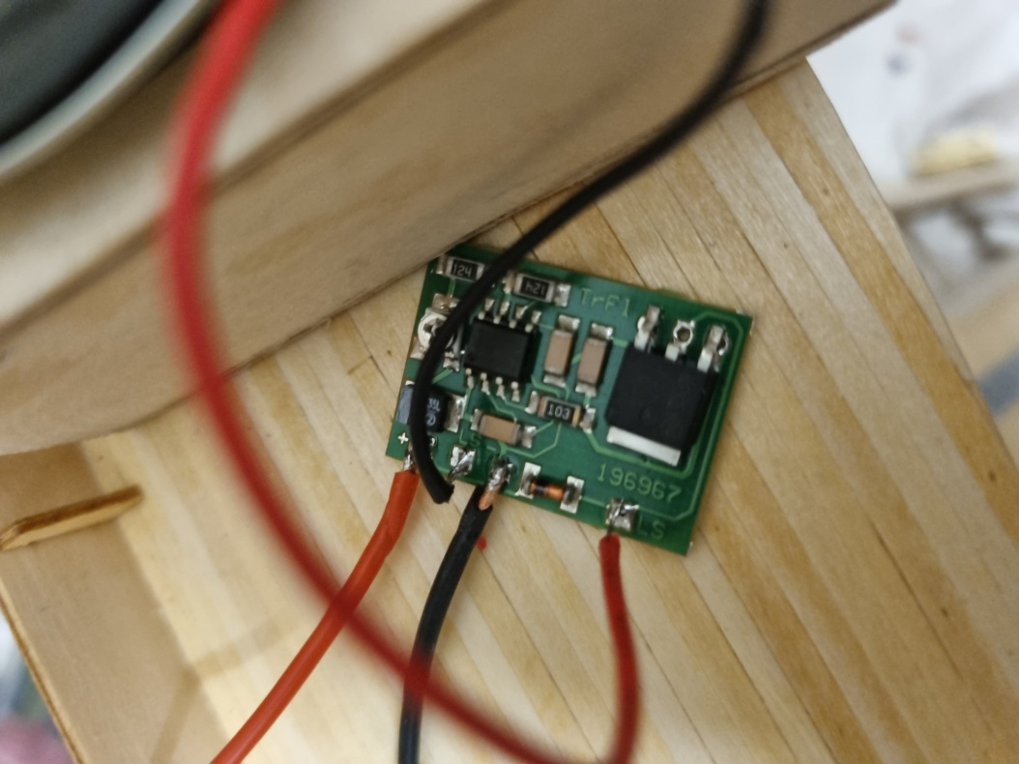

Diese kleine Platine erzeugt das Geräusch des Nebelhorns. Sie ist für ca. 8 – 9 Euro bei Amazon zu haben. Der erste Funktionstest verlief schon einmal positiv. Allerdings habe ich beschlossen, hier noch einen kleinen Verstärker einzubauen, damit das Geräusch noch lauter und kräftiger wird. Später, nach dem Einbau in den Rumpf, wird das Geräusch zudem noch sonorer klingen, da der Rumpf ja auch noch als Resonanzkörper wirkt.
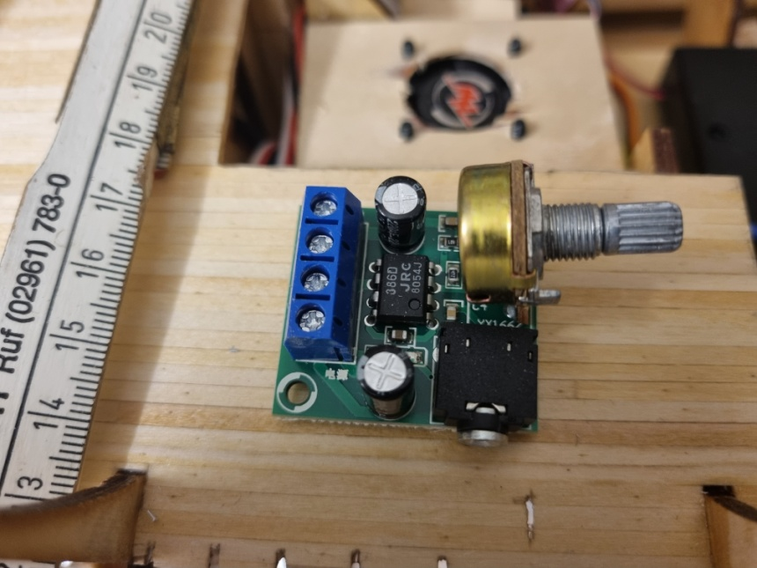
Das Verstärkermodul von der Firma Conrad
Betrieben wird das Ganze mit einem Minilautsprecher (5 cm Durchmesser, Impedanz 4 Ohm). Für den bauen wir uns zunächst aus Sperrholzresten eine kleine Box:
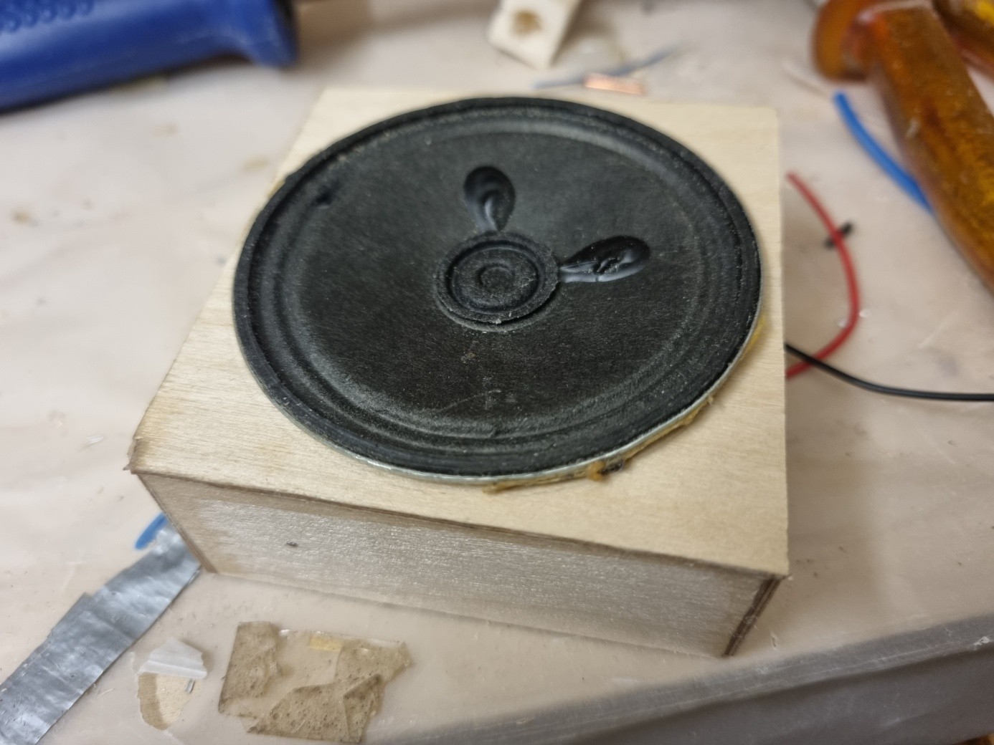
Die Box hat eine Kantenlänge von jeweils 7 cm und eine Tiefe von 3 cm. Für den Lautsprecher habe ich den Deckel kreisrund ausgesägt. Für die Durchführung der Lautsprecherkabel genügt ein kleines Bohrloch. Die Platine des Geräuschmoduls wird übrigens ebenfalls ihren Platz in der Box finden. So erspare ich mir den Bau einer eigenen Box für die Platine (die Platine sollte geschützt untergebracht werden, um Kurzschlüsse zu vermeiden!). Eine andere Möglichkeit wäre, die Platine nach dem Anlöten der notwendigen Kabel zum Schutz in einen Schrumpfschlauch einzuschrumpfen.
Die Platzierung der Lautsprecherboxen im Rumpf habe ich bereits grob festgelegt. Nun müssen diese so befestigt werden, dass sie herausnehmbar sind, weil man sonst später nicht mehr an die darunter liegenden Einbauten herankommen würde. Hier habe ich einige Varianten ausprobiert, am Ende war dann wieder einmal die einfachste Lösung diejenige, welche ich umgesetzt habe:
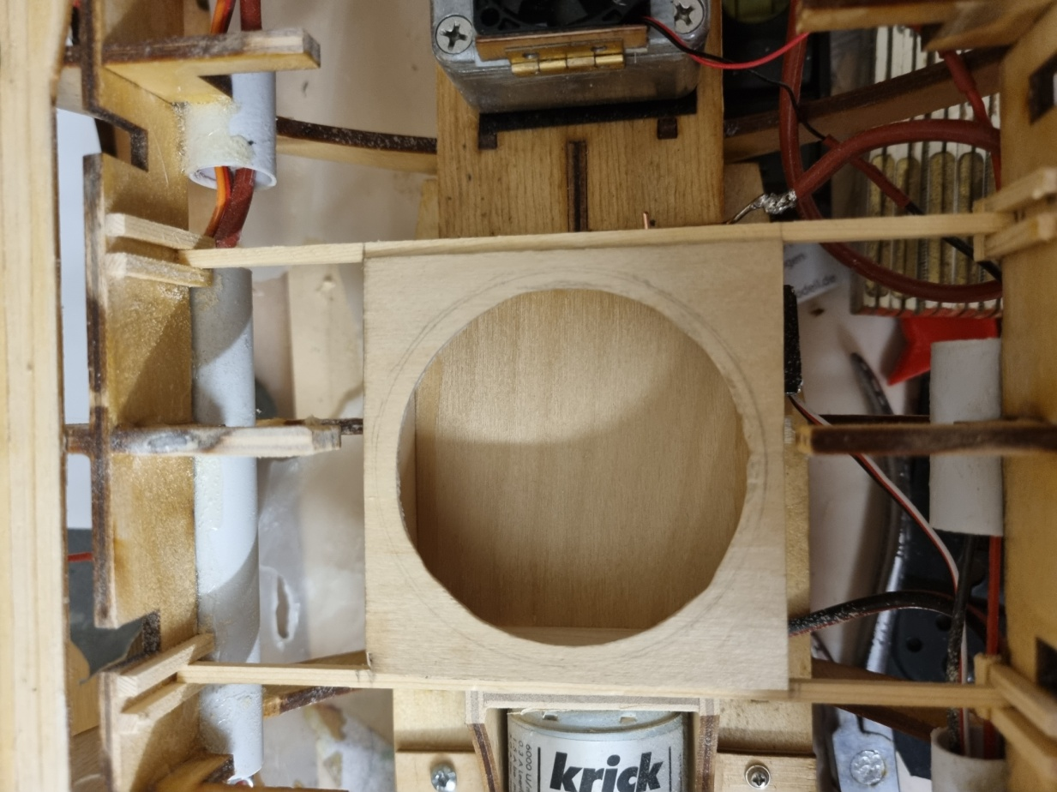
Das Foto ist selbsterklärend. Die Box kann so bei Bedarf jederzeit leicht nach oben herausgezogen werden. Hierzu muss allerdings die Verkabelung lang genug sein!
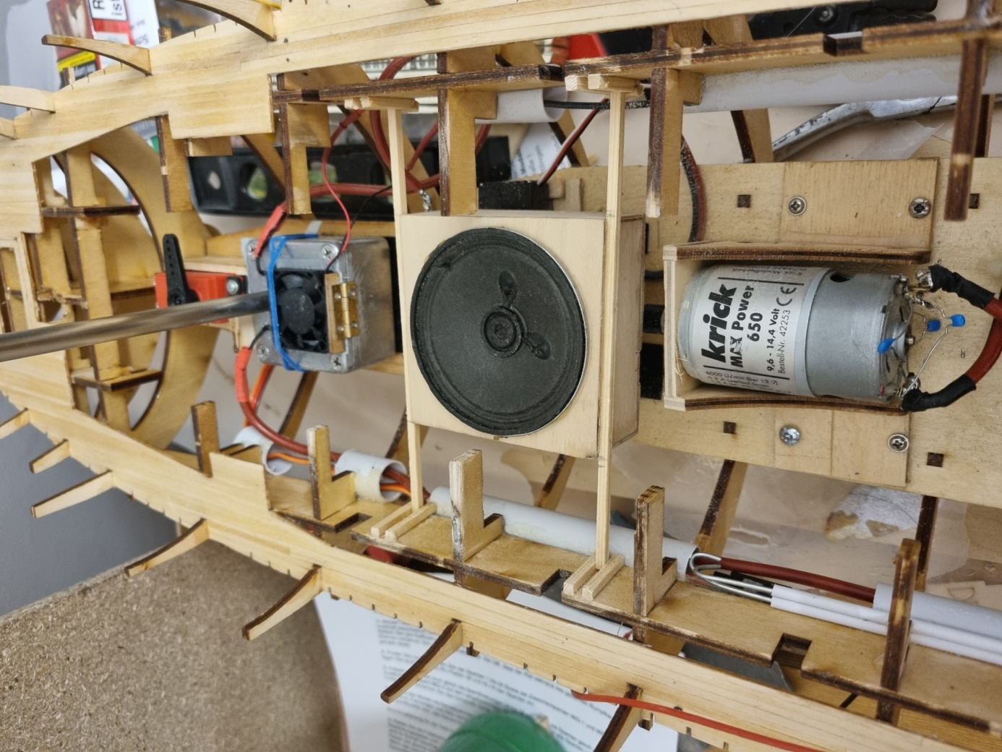
Hier noch ein Blick auf die gesamte Einbausituation. Die Lautsprecherbox sitzt so absolut fest und sicher in ihrer Halterung.
Neben der Elektronik beschäftigt mich natürlich auch noch der weitere Ausbau des Schiffes:
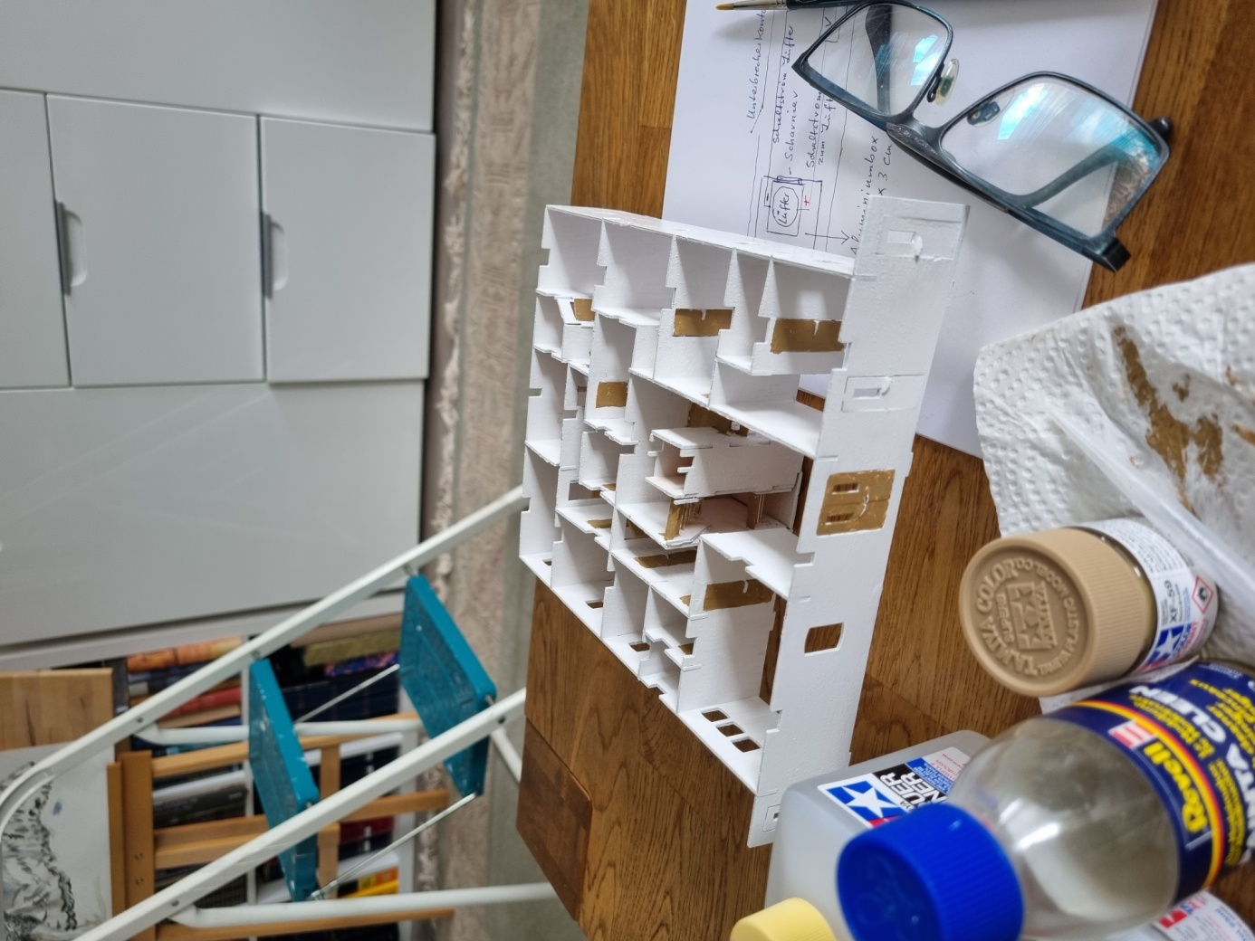
Man sieht hier den Aufbau von Deck 5. Ich habe das Deck mit Primer grundiert und dann aus der Spraydose weiß lackiert. Nun werden die Türen farbig gestaltet und ganz zum Schluss die Fensterscheiben eingesetzt. Solche Arbeiten lassen sich auch am Wohnzimmertisch gut erledigen!
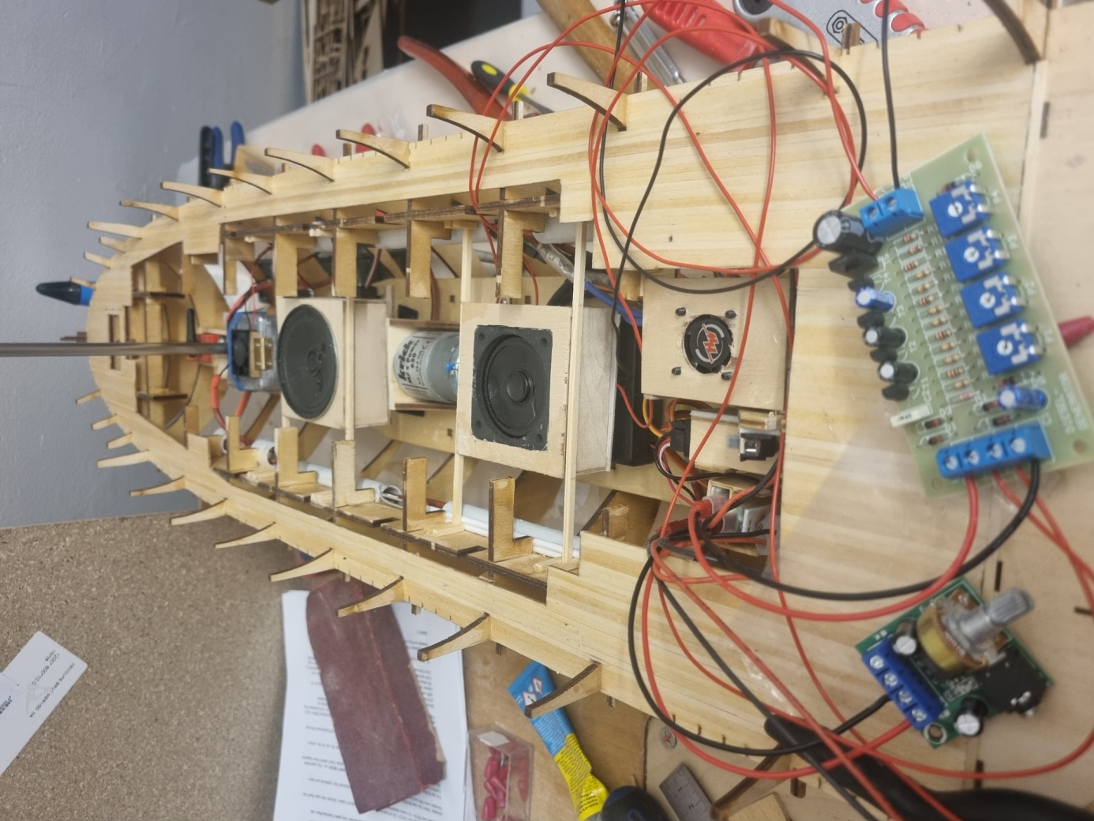
Mit der Elektronik bzw. den Geräuschmodulen habe ich etliche Versuche und Tests durchgeführt. Am Ende habe ich mich entschieden, nicht eines sondern 2 Dieselmotor-Geräuschmodule zu verbauen und für jedes Modul einen eigenen Lautsprecher zu verwenden. Mit den auf den Modulen vorhandenen Potentiometern habe ich die Einstellungen so vorgenommen, dass beide Module unterschiedlich klingen. Diese Konfiguration erzeugt mehr Volumen und kommt dem Geräusch eines originalen Großdiesels m.E. ziemlich nahe, insbesondere wenn der Elektromotor und die Schraubenwelle ihre Geräusche auch noch beisteuern.
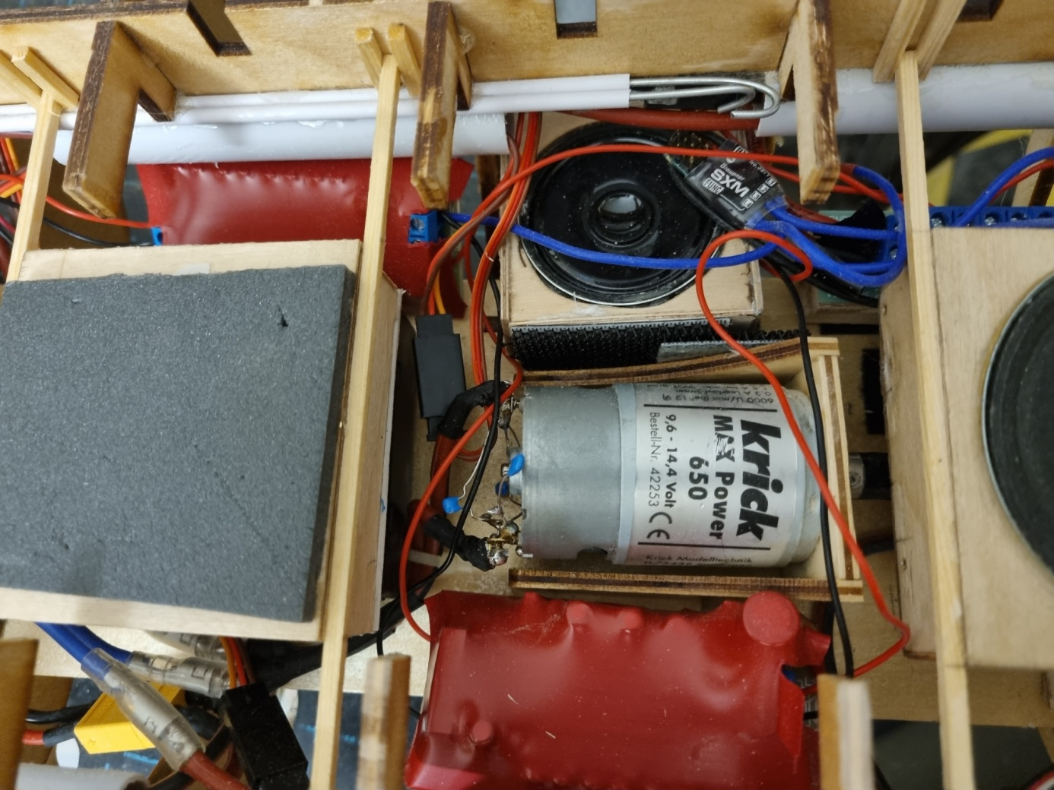
Das obige Foto zeigt die beiden Lautsprecher für die Dieselmotorgeräuschmodule: Der erste Lautsprecher sitzt oben in einer Holzbox, die Lautsprecher-Membran ist mit einer rechteckigen Moosgummiplatte abgedeckt. Auch dies dient der Geräuschverbesserung. Der andere Lautsprecher sitzt rechts neben dem Motor, ebenfalls in einer Holzbox, aber ohne Abdeckung. Dieser Lautsprecher erzeugt die Höheren Töne des Geräusches.
Ganz unten im Bild sitzt der Lautsprecher für das Nebelhorn. Die beiden Geräuschplatinen sind auf dem Bild ebenfalls zu sehen. Sie wurden in roten Schrumpfschlauch eingeschrumpft und sind so sicher untergebracht. Im Rumpf werden sie mit Tape befestigt.
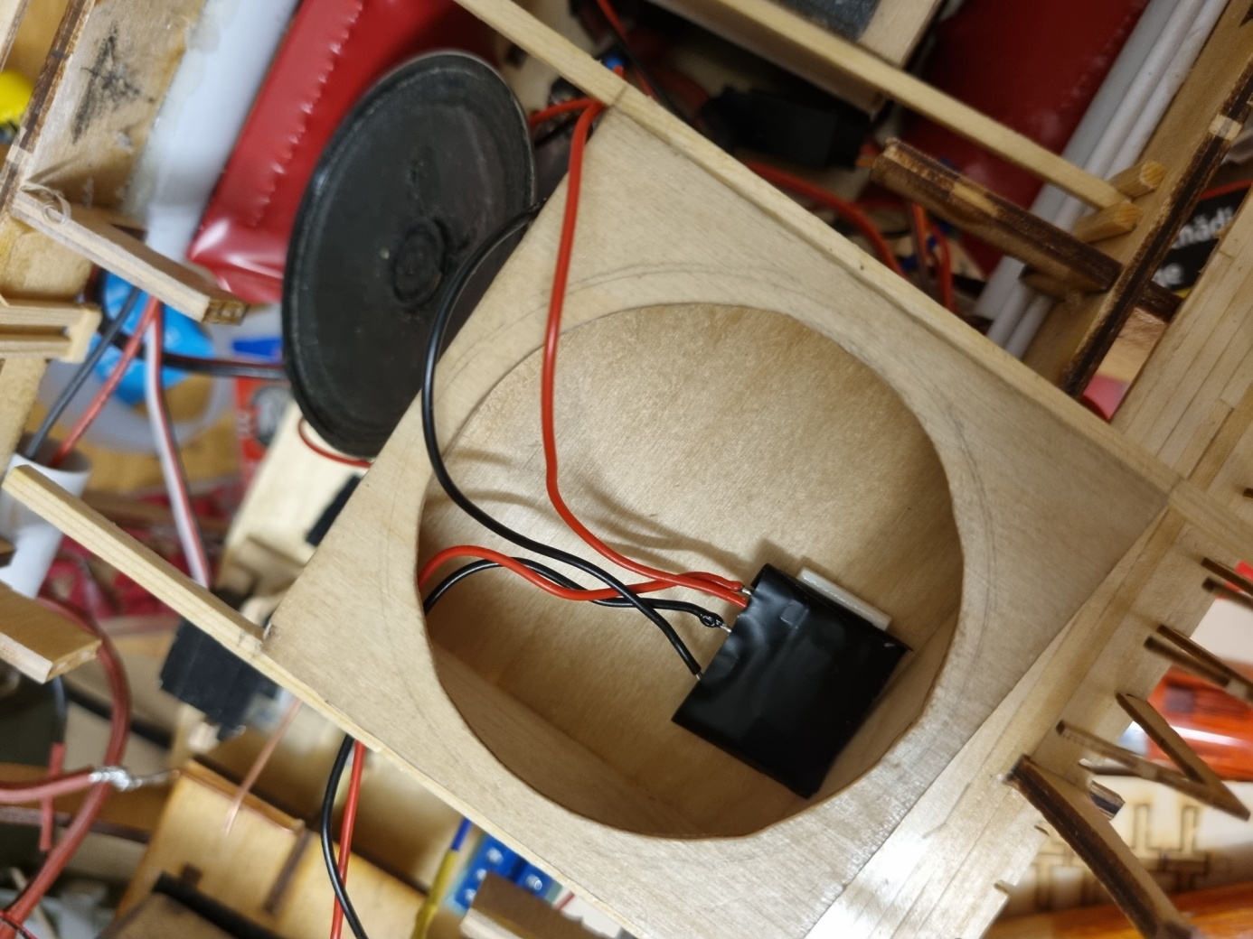
Hier die Platine für das Nebelhorn. Nach dem Verlöten habe ich sie mit Isolierband umwickelt. So gesichert findet sie ihren Platz in der Lautsprecherbox.
Alle Geräuschmodule sowie später auch die gesamte Beleuchtung werden angesteuert über ein Schaltmodul von Graupner (Graupner 3971 Schaltmodul Multi Funktion SMX). Dieses winzige Schaltmodul ist absolut Spitzenklasse in Graupner-Qualität und ermöglicht es, über einen einzigen Kanal 4 Ausgänge anzusteuern. Senderseitig habe ich damit einen 3-Wege-Schalter belegt, über den ich nun 4 Funktionen steuern kann, nämlich Dieselmotor, Nebelhorn und zweimal Beleuchtung jeweils an- und aus. Die Stromversorgung für das Schaltmodul und die Verbraucher erfolgt über einen Lipo-Akku 2 S (7,4 Volt 1300 mAh). Diesen Akku habe ich im Akkuschacht direkt über den beiden Blei-Akkus für den Antrieb untergebracht:
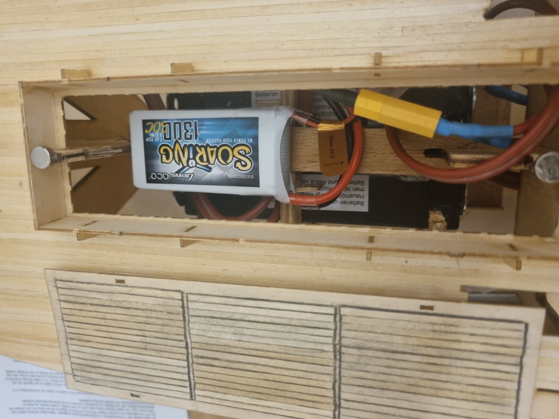
Im Foto oben: Der Lipo, welcher das Schaltmodul und die Verbraucher der Sonderfunktionen mit Strom versorgt. Der Akku ist leicht zugänglich und kann, Dank Befestigung mit Klettband, jederzeit schnell entnommen werden! Als Steckverbindung dient ein XT60 Steckersystem.
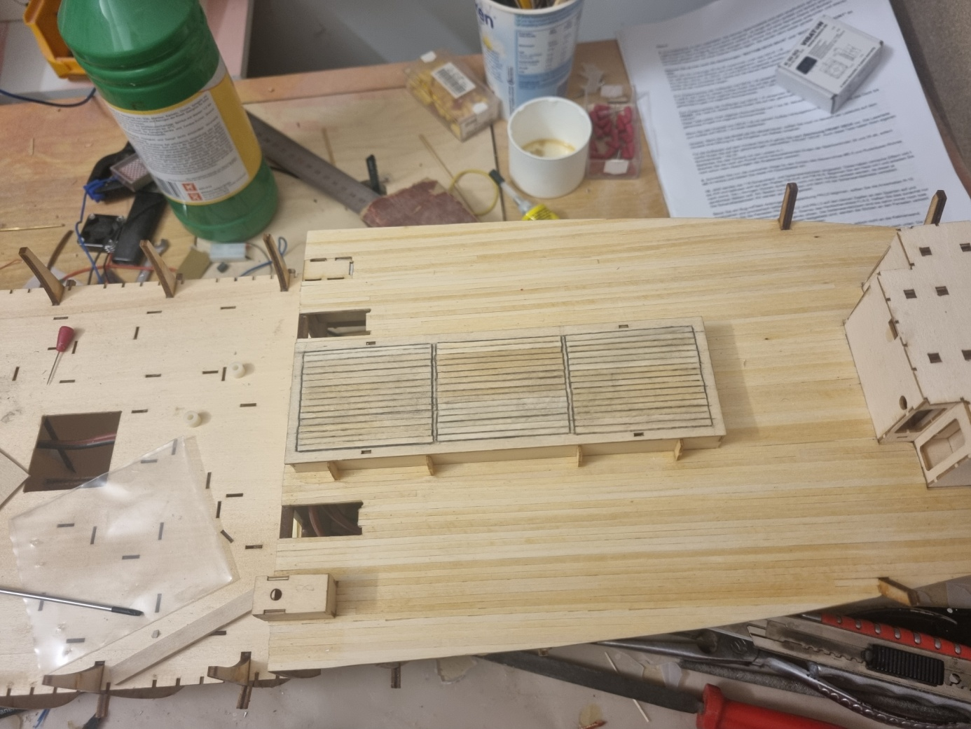
Unter dieser Ladeluke auf dem Vordeck befindet sich der Akkuschacht. Der Deckel der Ladeluke wird von zwei Neodym – Magneten gehalten.
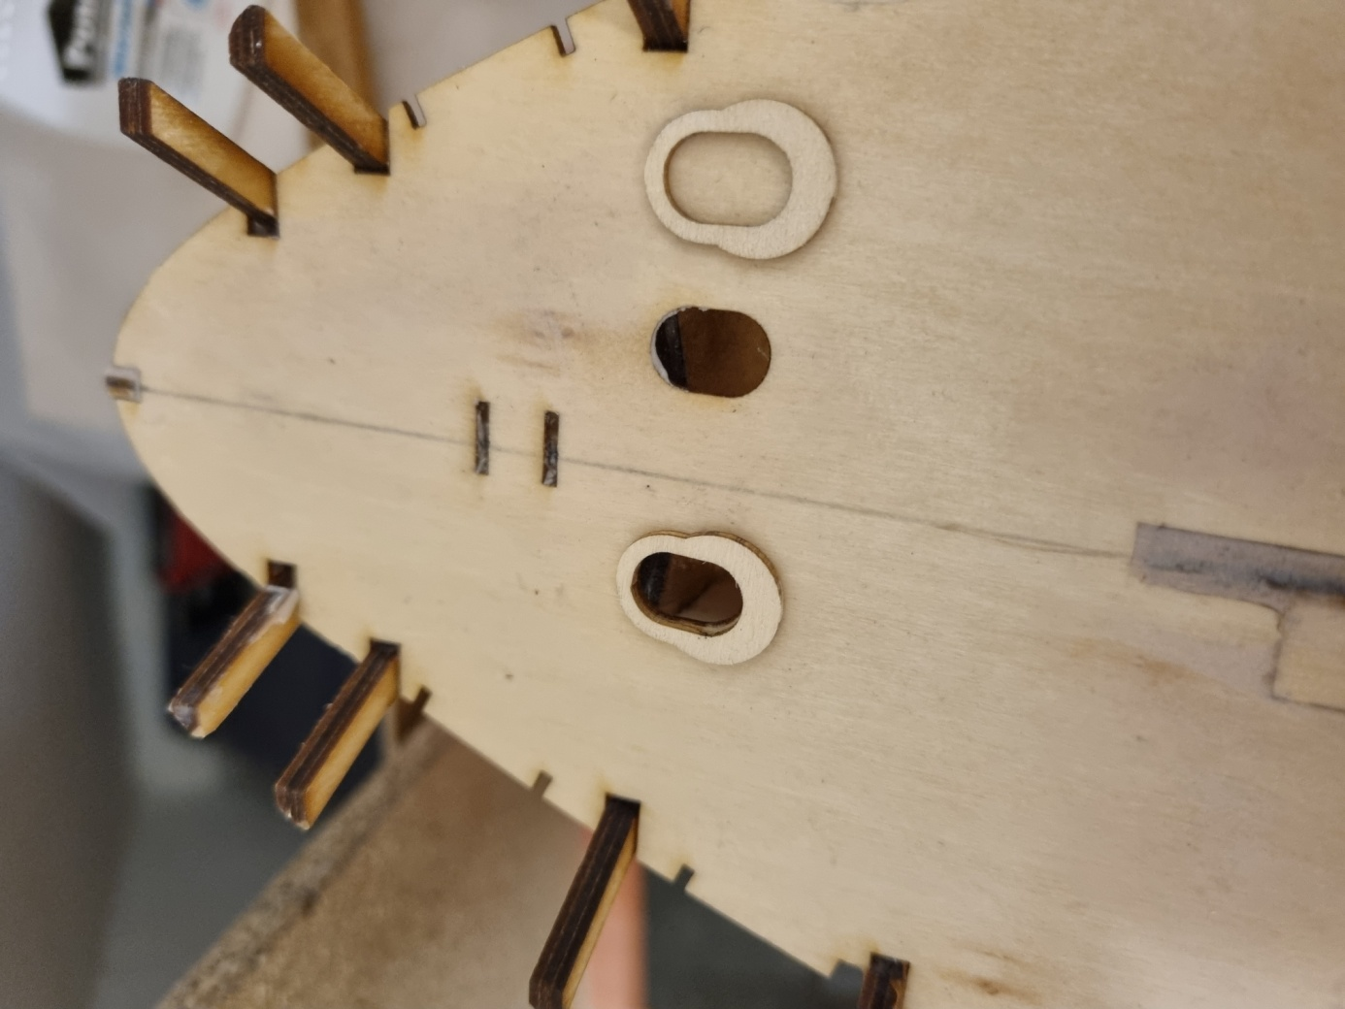
Nun wenden wir uns wieder den Holzarbeiten zu. Im Bild die beiden Umrandungen der Decksöffung für die Durchführung der Ankerketten.
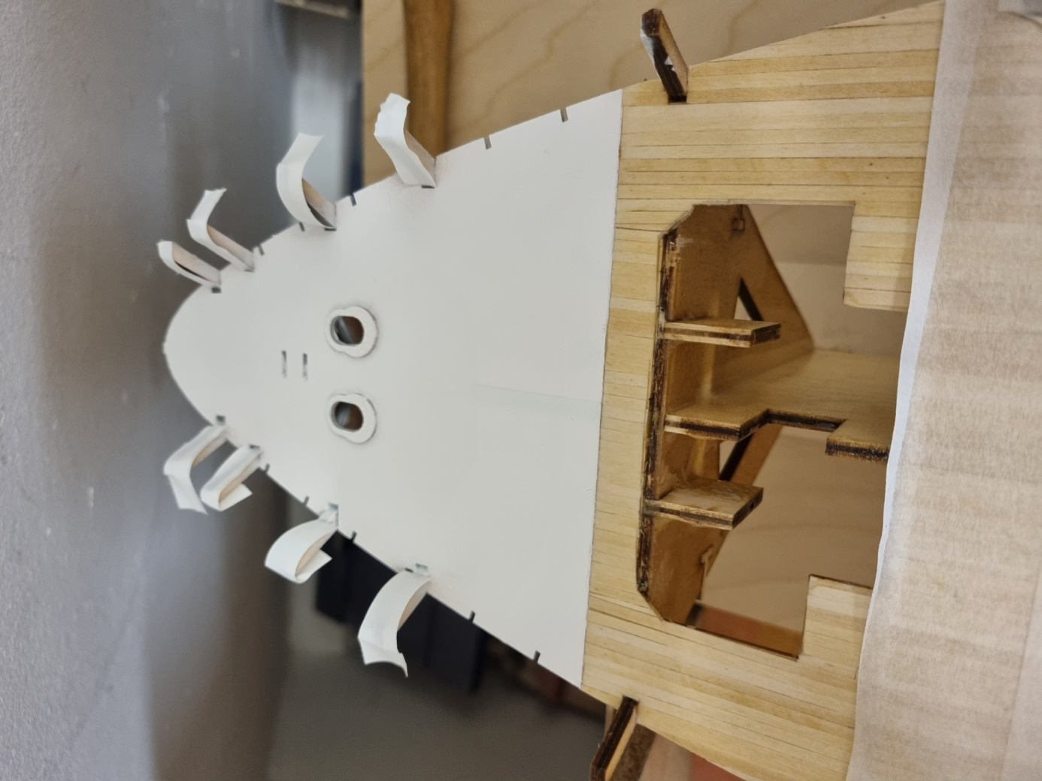
Nach sorgfältigem Abkleben der Decksbeplankung kann der vordere Bugbereich mit Primer behandelt werden. Zuvor hat er mehrere Anstriche mit Porenfüller bekommen.
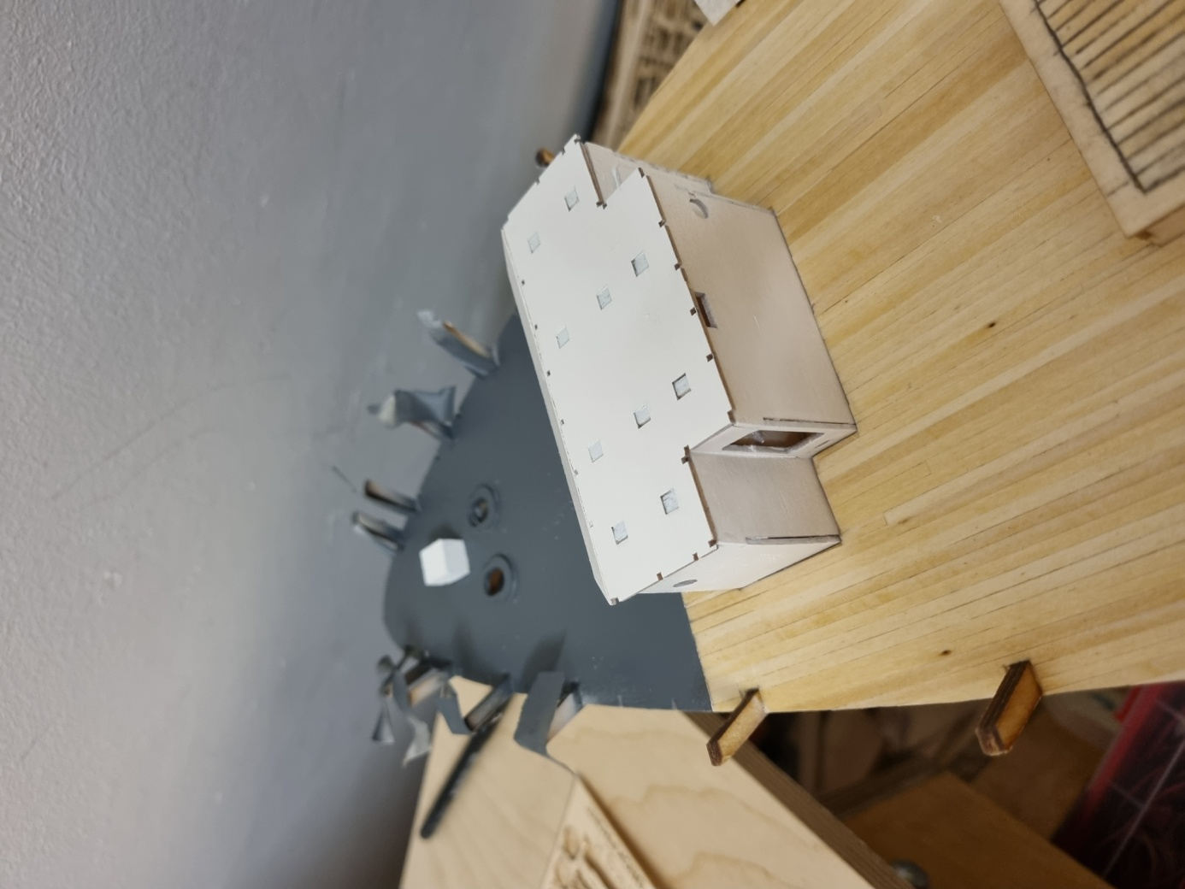
Nach dem Durchtrocknen des Primers wurde der Bug dunkelgrau lackiert. Ganz zum Schluss wird er noch mit Klarlack überzogen. Auch das Deckshaus auf dem Vordeck nähert sich der Fertigstellung. Es wurde bereits einmal in Weiß lackiert. Nach Überschleifen und Spachteln einiger Kanten und Fugen wird eine zweite Lackierung folgen. Das Deckshaus wird nicht verklebt sondern bleibt abnehmbar, damit hier bei Bedarf noch Eisenschrot als Ballast in den Rumpf eingefüllt werden kann!
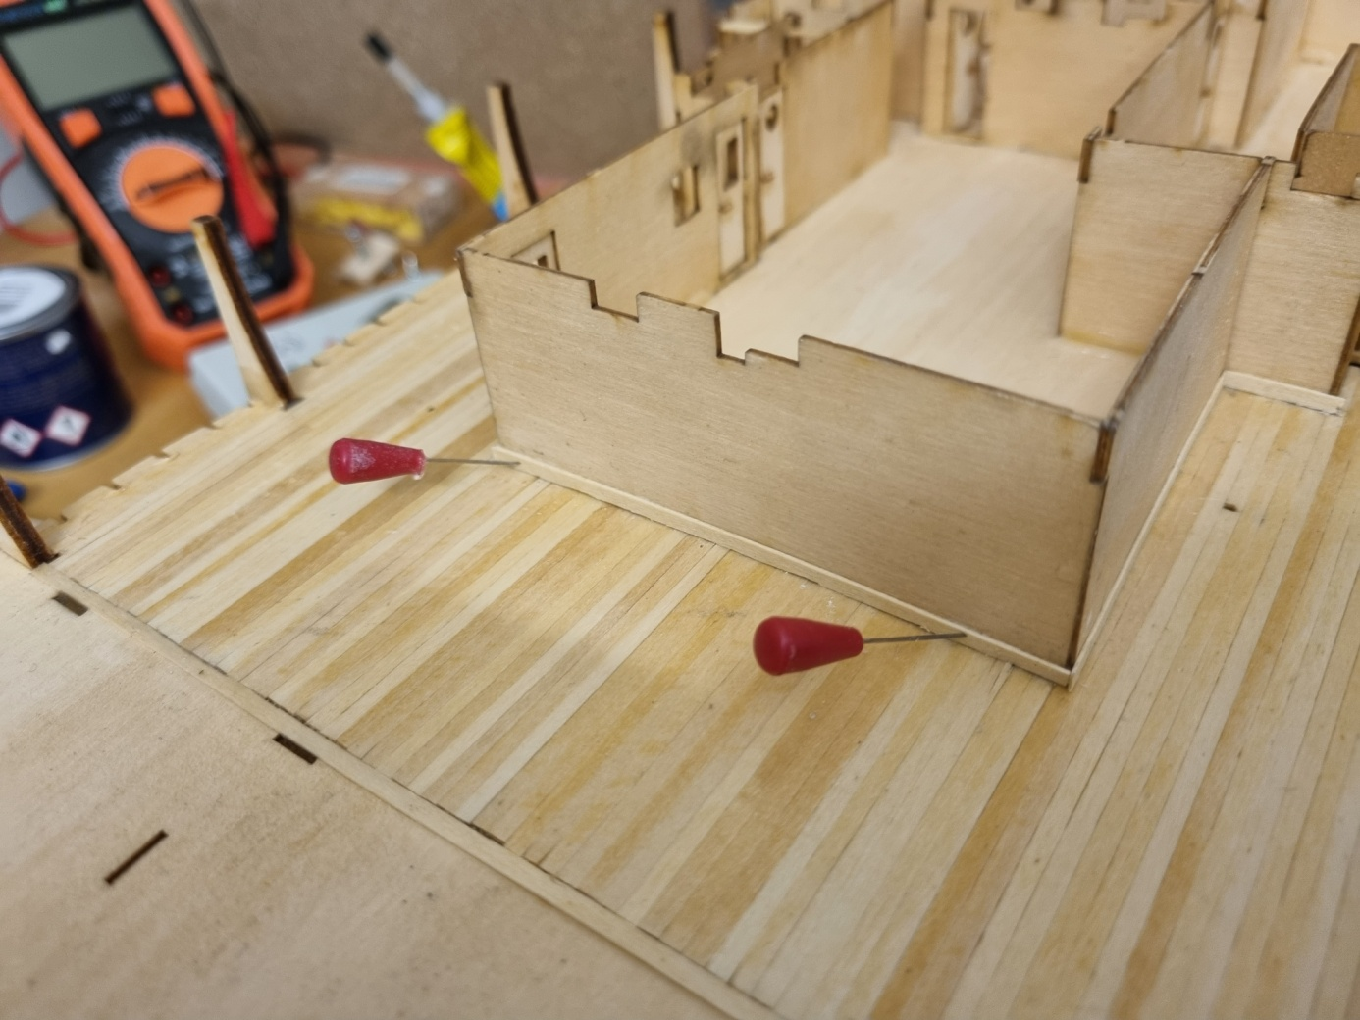
Damit das herausnehmbare Deck einen sauberen Abschluss zum Rumpf bekommt, habe ich ringsherum Fußleisten angebracht. Dies steht zwar nicht im Bauplan, aber mir gefällt es so besser!
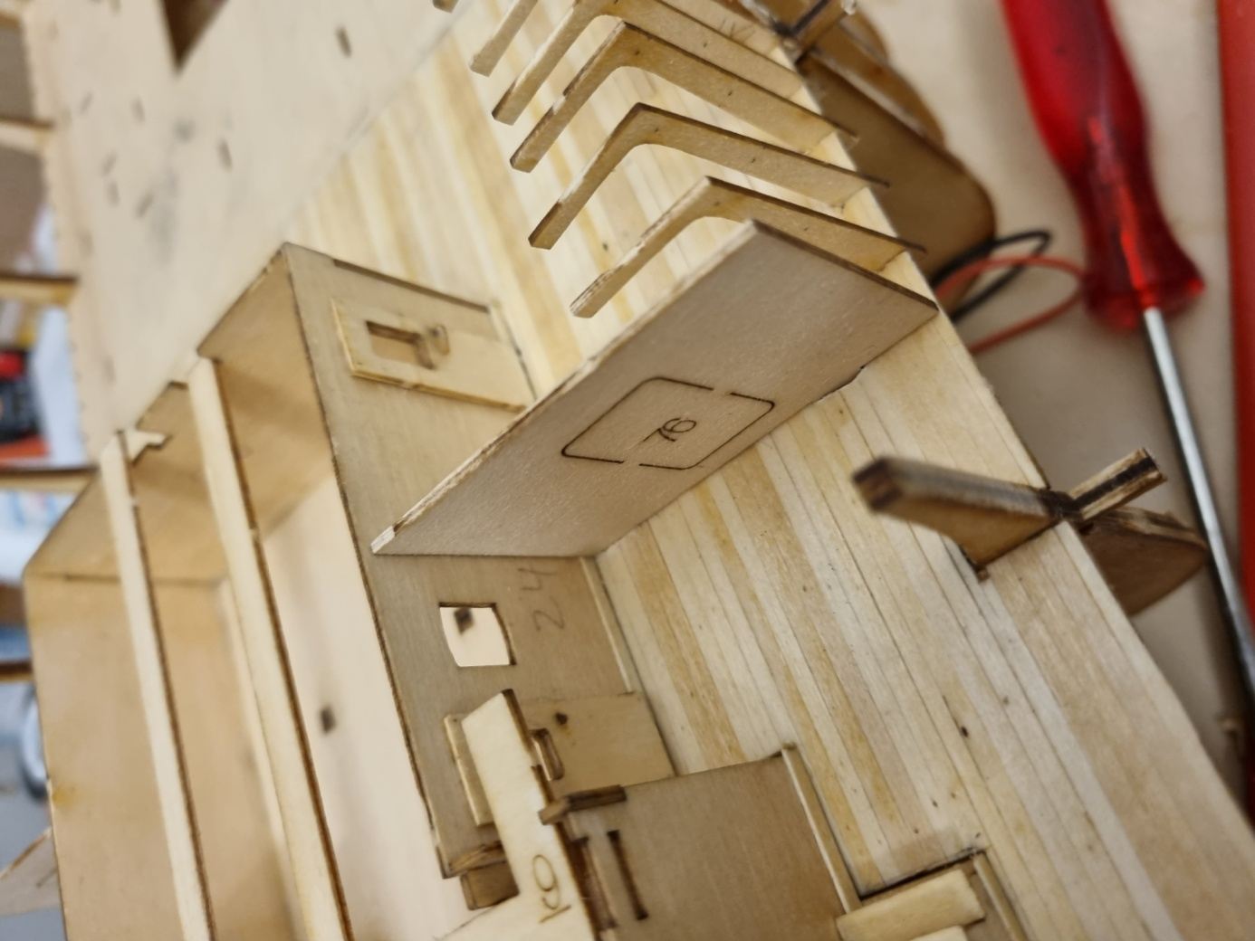
Nun werden auf jeder Seite noch die Trennwände Nr. 75 und 76 auf dem hinteren Deck angebracht. Diese dürfen mit dem herausnehmbaren Decksaufbau nicht verklebt werden, da dieser ja herausnehmbar bleiben soll. Für die Trennwände müssen jeweils 2 Schlitze im Deck geöffnet werden, die wir beim Beplanken verschlossen hatten. Später wird die Trennwand mit dem Schanzkleid verklebt werden.
Mit dem Anbringen der Schanzkleider habe ich auf der Steuerbordseite achtern begonnen. Die Schanzkleider bestehen nämlich auf jeder Seite aus 4 Teilen. Somit beginnen wir mit dem achteren Schanzkleid, weil wir nur so eine Referenz für die Anbringung der 3 übrigen Schanzkleider haben!
Bevor wir die Schanzkleider verkleben, müssen allerding zunächst die Schanzkleidstützen nach Plan eingesetzt werden! Manche dieser Stützen müssen gekürzt werden, wofür sich auf ihnen eine Markierung befindet. Die Details ergeben sich aus dem Bauplan und den Zeichnungen dazu!
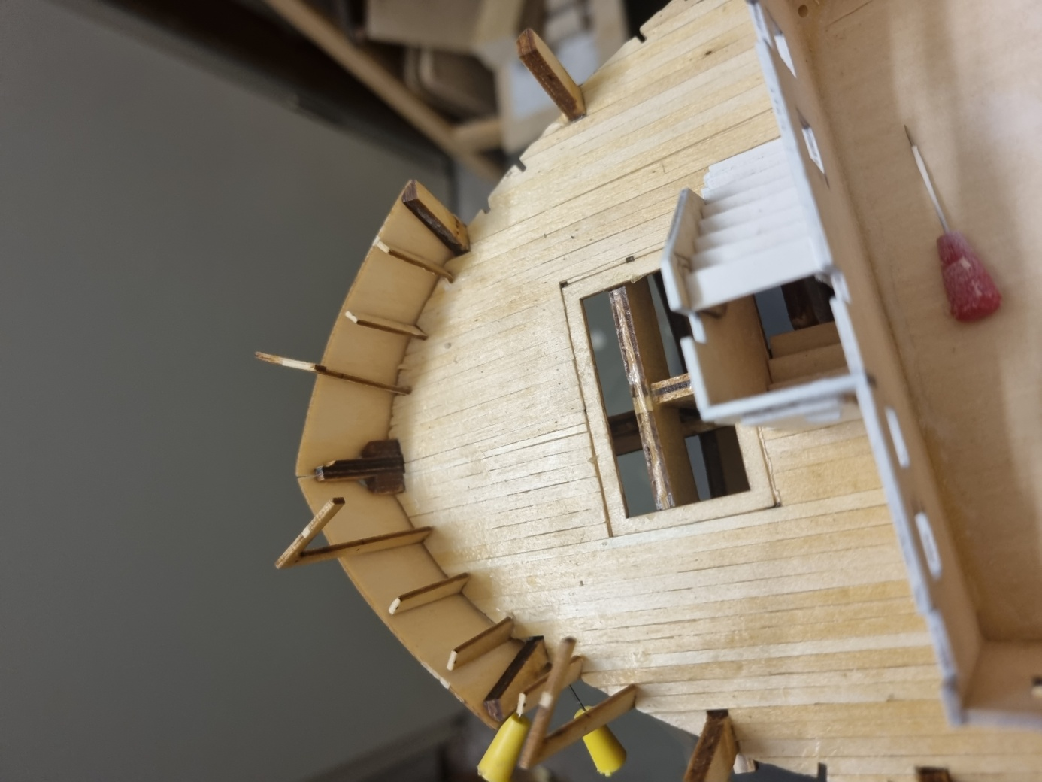
Das hintere Schanzkleid besteht aus Biegeholz und lässt sich leicht um die Form des Hecks biegen. Man beachte die Schanzkleidstützen in gekürzter und ungekürzter Form!
Wichtig:
Bevor die Schanzkleider endgültig montiert werden, habe ich sie auf beiden Seiten zunächst nur mit Stecknadeln provisorisch angebracht. Nur so können Baufehler und schlechter Sitz vermieden bzw. noch korrigiert werden. Ist erst alles verklebt, kann man nicht mehr viel retten!
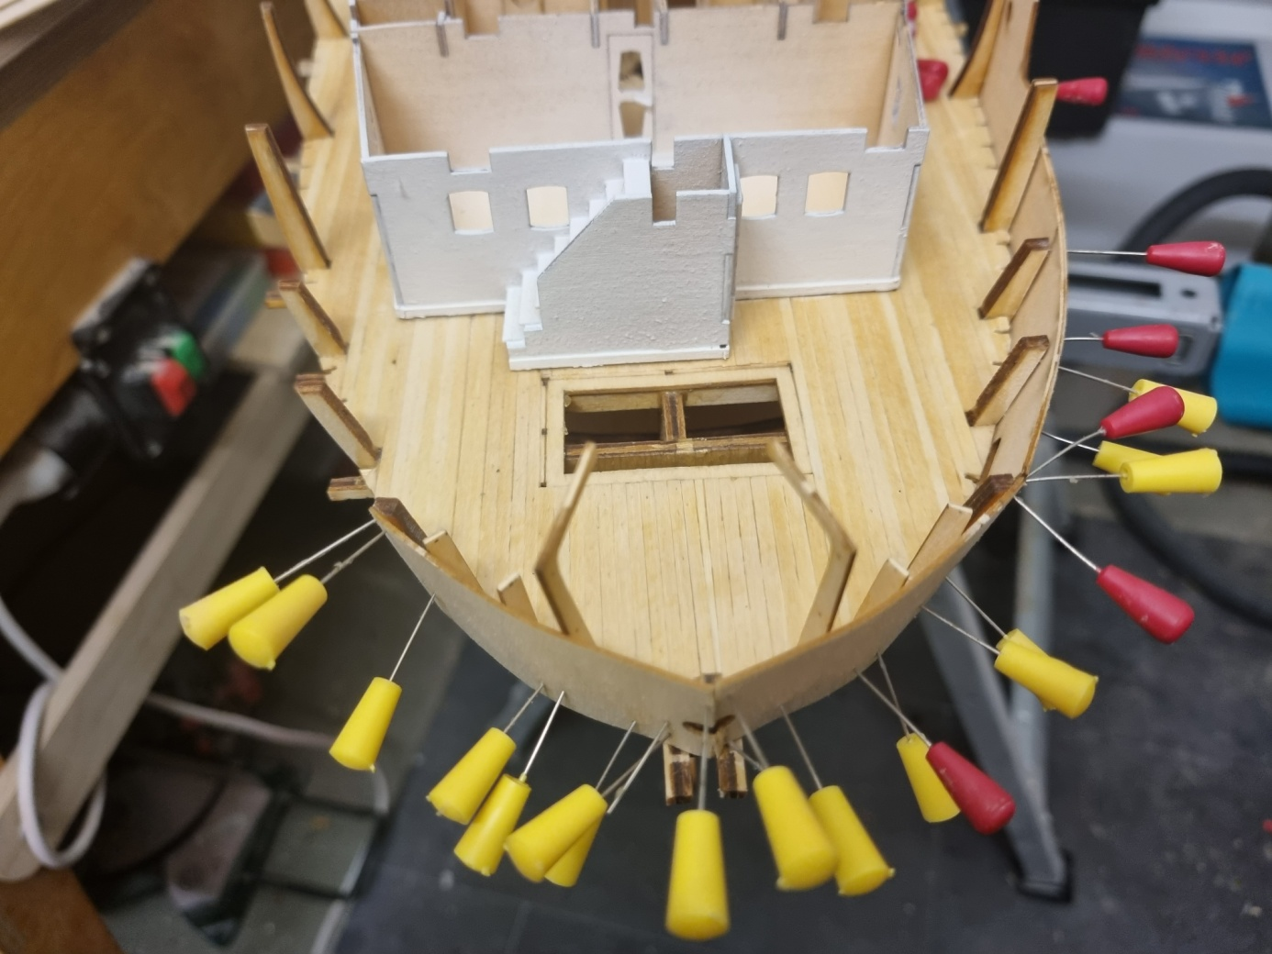
Das Schanzkleid wird mit Stecknadeln gesichert, bis der Holzleim ausgehärtet ist. Die Schanzkleidstützen werden erst später! Ausgerichtet und mit dem Schanzkleid verklebt!
Nachdem das hintere Schanzkleid sitzt, kann man sich mit den weiteren Teilen nach vorn durcharbeiten. Immer müssen zuerst die zahlreichen Schanzkleidstützen nach Plan eingesetzt (aber noch nicht verklebt) werden!
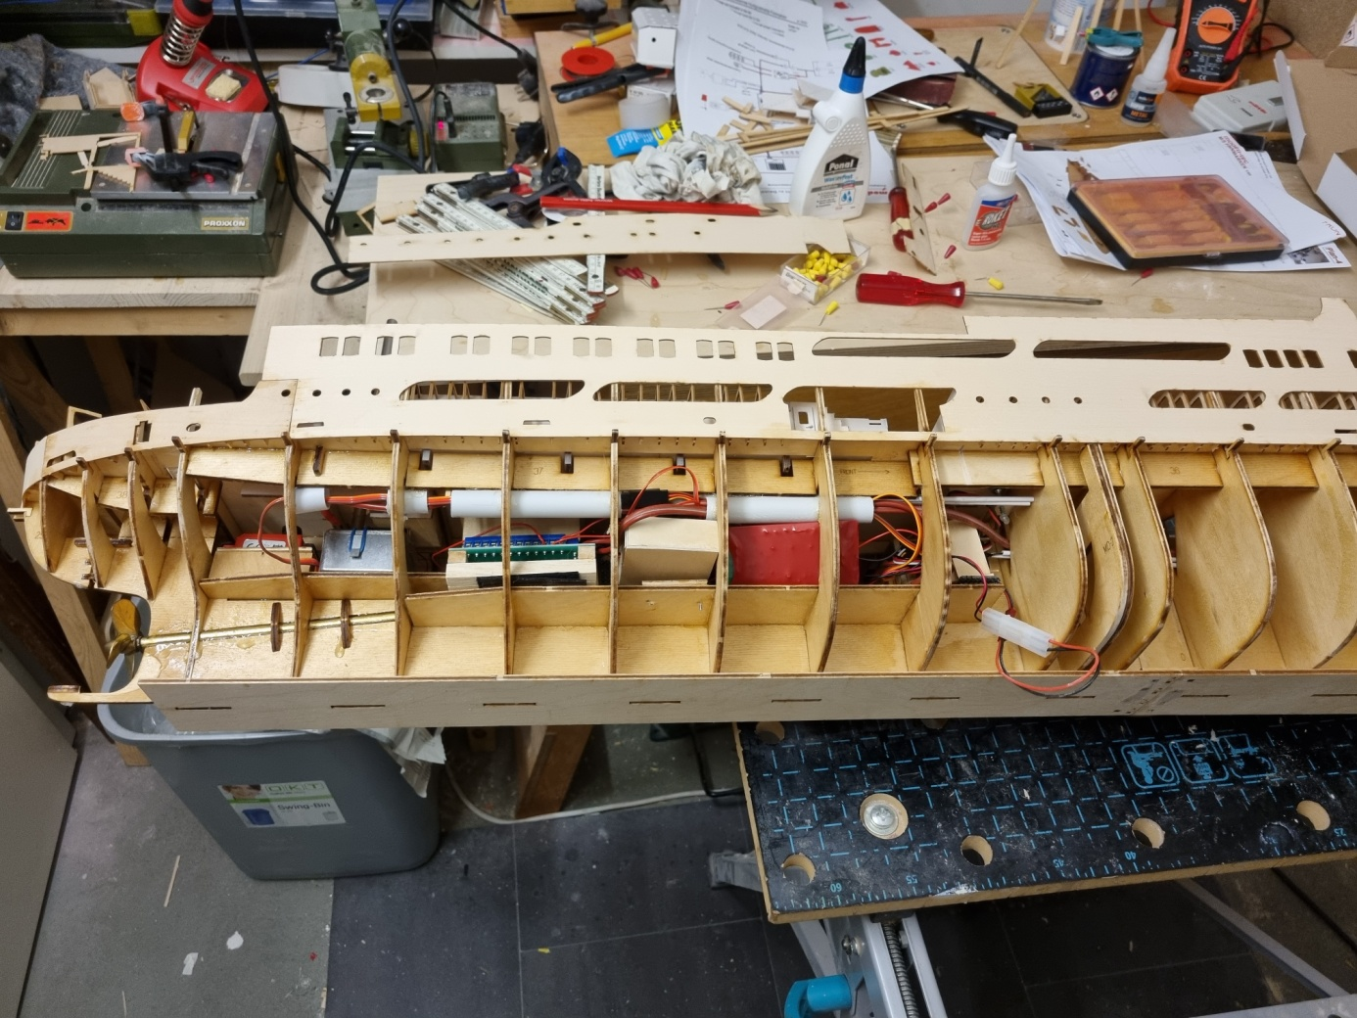
Schanzkleid Teil 2 und Teil 3 an Steuerbord sind angebracht. Beachte die Schanzkleidauflagen an den Spanten. Sie erleichtern das saubere Anbringen sehr!
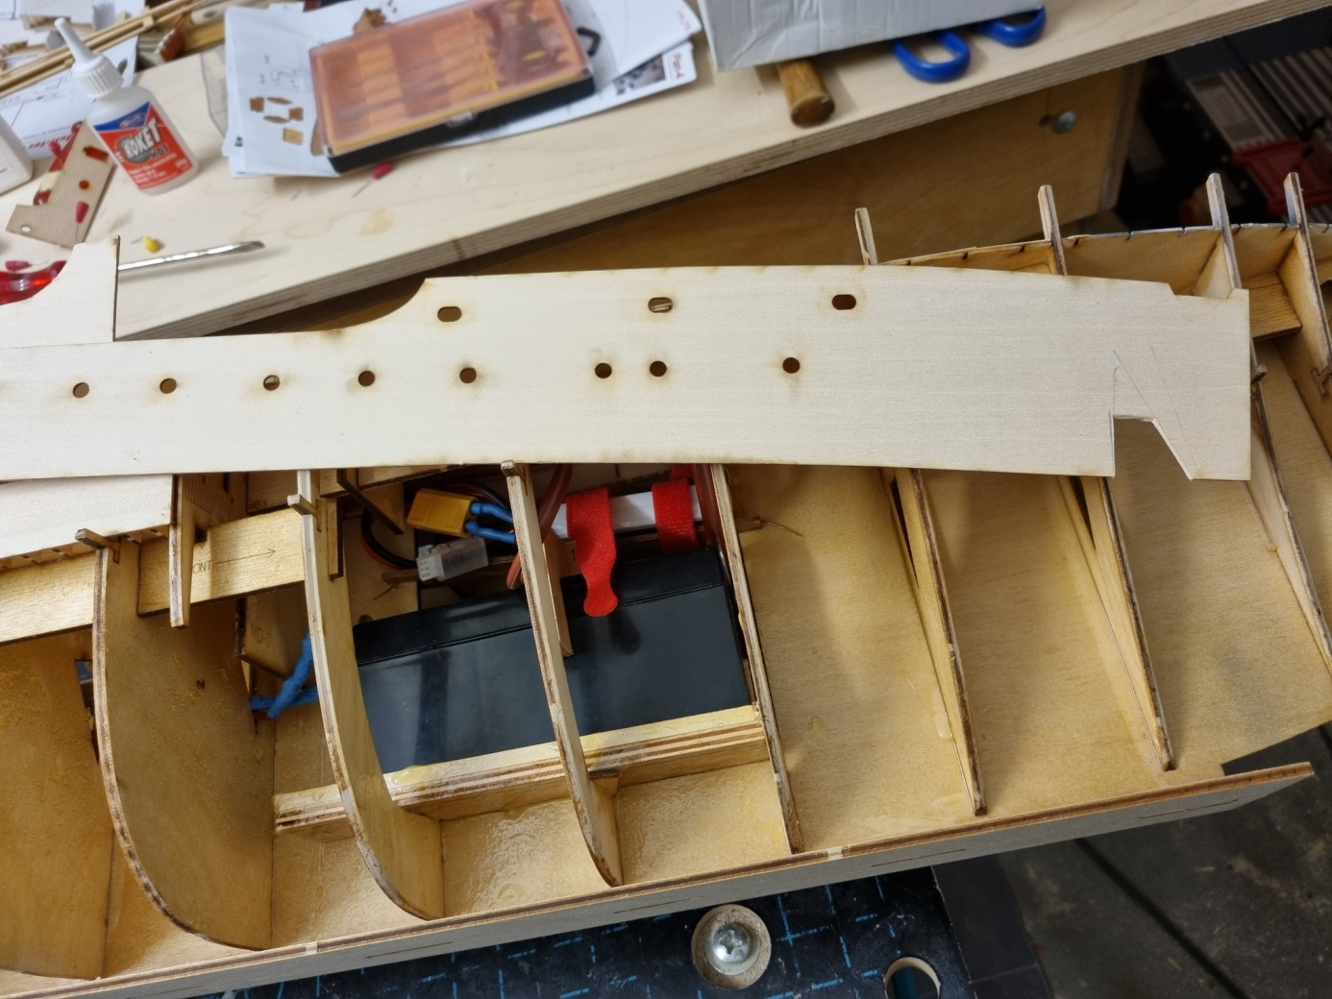
Das Schanzkleid am Bug wird zuletzt angebracht. Zuvor ist der Ausschnitt für den Ankerschacht passgenau auszuschneiden!
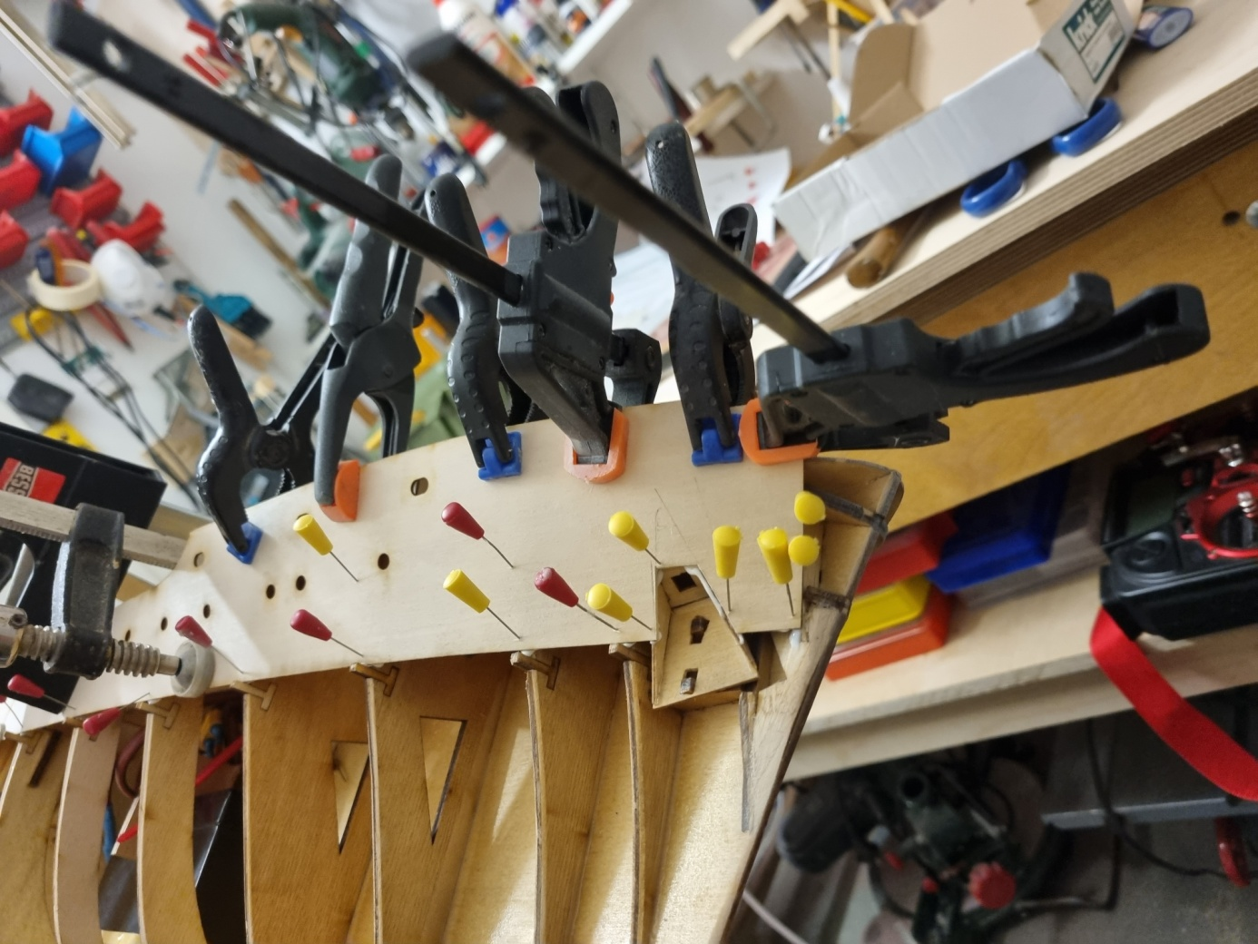
Das Schanzkleid am Bug wird verleimt
Hier noch einmal aus einer anderen Perspektive:
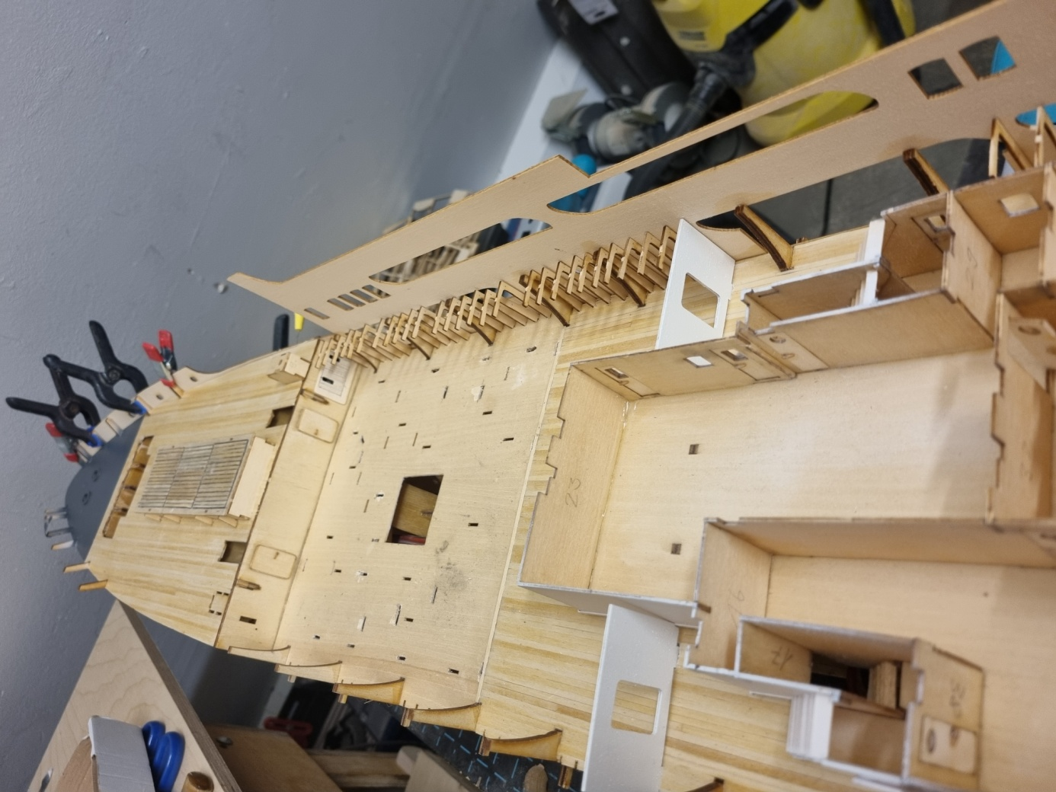
Anschließend wiederholen wir die gesamte Prozedur auch auf der Backbordseite.
Wenn alles gut durchgetrocknet ist, können wir damit beginnen, einige Plankenreihen am Rumpf aufzubringen. Ganz schließen dürfen wir den Rumpf aber noch nicht, denn wir müssen später ja noch die Verkabelung für die Beleuchtung einbauen, und dafür brauchen wir Zugang zum Rumpf. Also halten wir uns an den Bauplan und bringe zunächst nur 3 Plankenreihen auf jeder Seite auf!
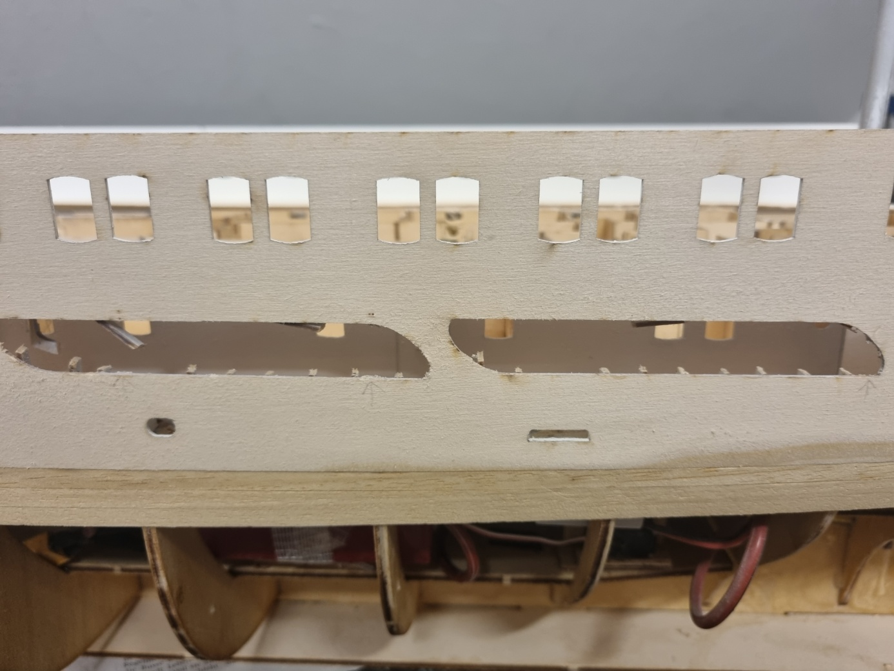
Drei Plankenreihen sind nun auf jeder Seite aufgebracht. Die im Bausatz dafür enthaltenen Leisten sind so bemessen, dass mit zwei Leisten ein Plankengang über die gesamte Rumpflänge gelegt werden kann. Bitte darauf achten, dass die Plankenstöße immer versetzt sind und unter den Plankenstößen immer ein Spant liegt! Da es schwierig ist, die verklebten Planken später von innen zu streichen, habe ich jede Leiste auf einer Seite komplett mit wasserfestem Holzleim bestrichen. Somit sind die Planken von innen wasserfest imprägniert! Nach dem Trocknen des Leims kann man alles schon einmal grob verschleifen. Der Feinschliff erfolgt später, wenn der gesamte Rumpf beplankt ist. Zwar werden wir den Rumpf später auch noch laminieren, dennoch ist es wichtig, vorher eine perfekte Oberfläche zu schaffen. Falls nötig, müssen dazu auch einige Stellen gespachtelt werden!
Vor dem endgültigen Einsetzen des fertig bemalten und lackierten unteren Mitteldecks sind die Stellen zu lackieren, dan die wir später nicht mehr herankommen:
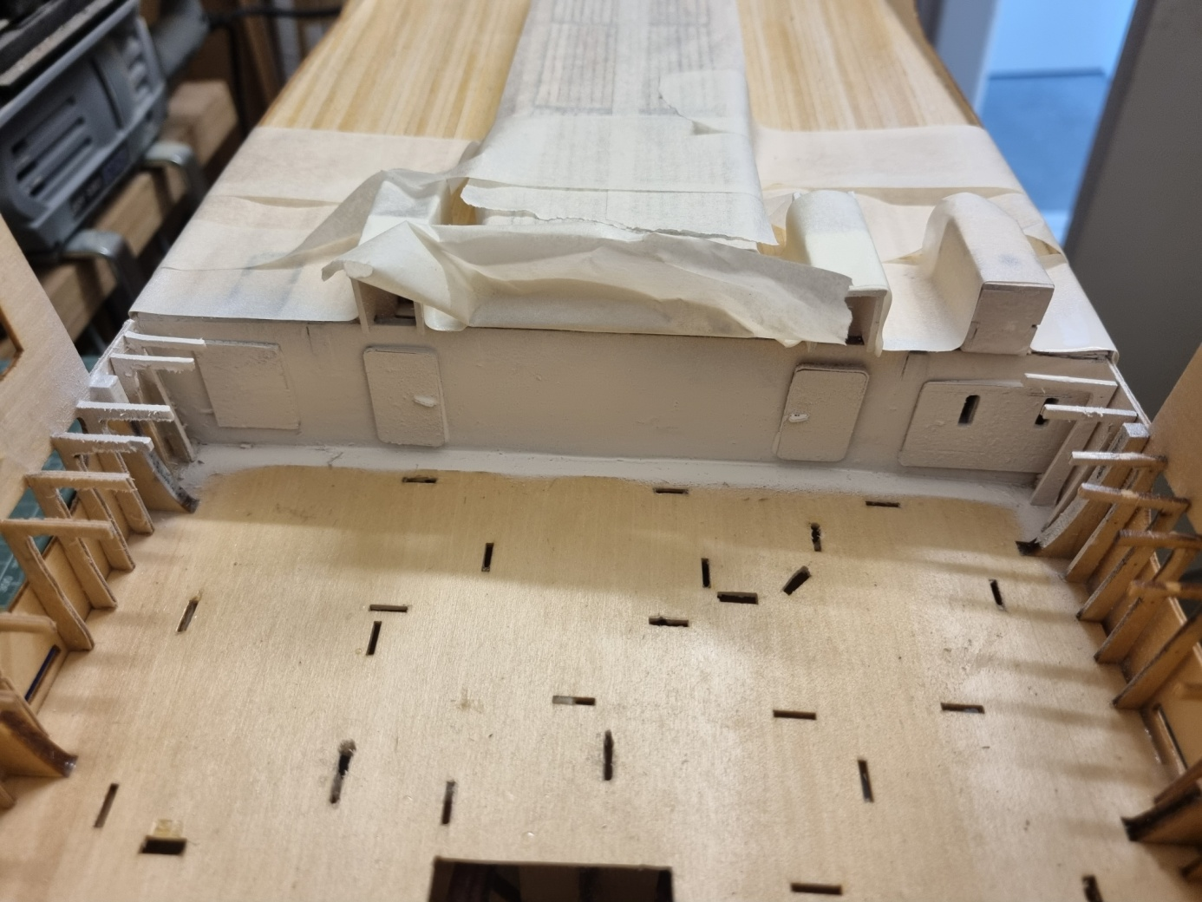
Bitte vor dem Lackieren alles gut abkleben!
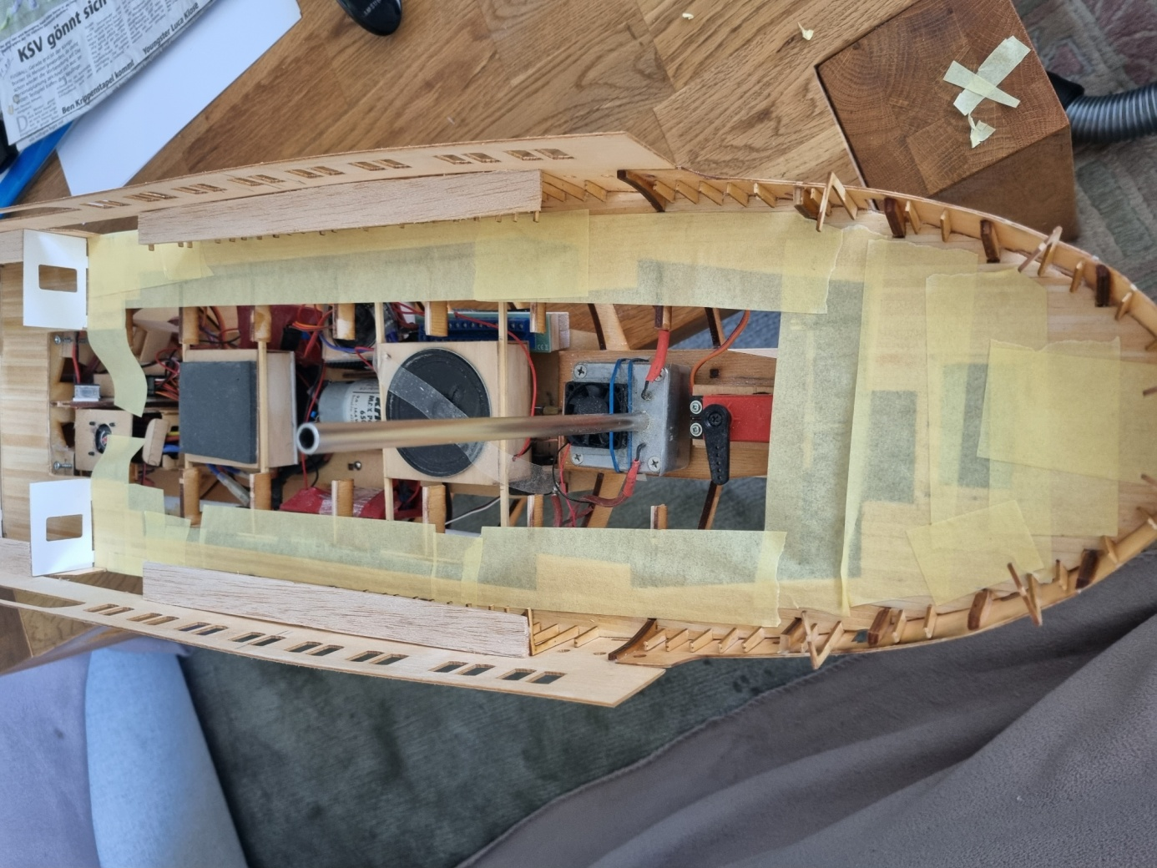
Nach dem sorgfältigen Abkleben werden die Schanzkleider von innen weiß lackiert. Das Schanzkleid am Bug lassen wir dabei aus, denn das wird später in grauer Farbe lackiert werden! Bitte vor dem Lackieren alle technischen Einbauten im Rumpf vor Sprühnebel ausreichend schützen!
Nach diesen Vorarbeiten kann das mittlere Deck eingeklebt werden:
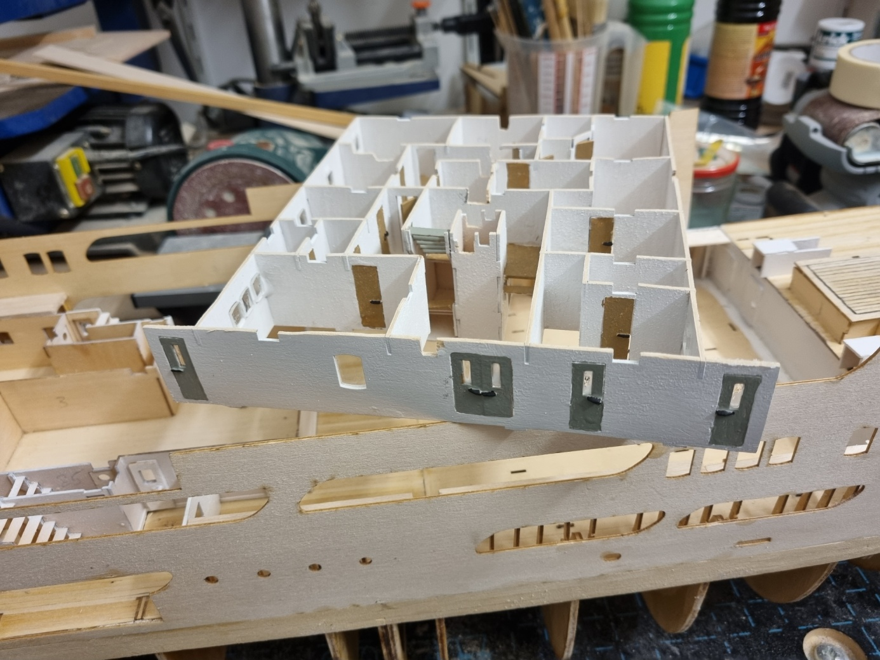
Das mittlere Deck vor dem Einkleben.
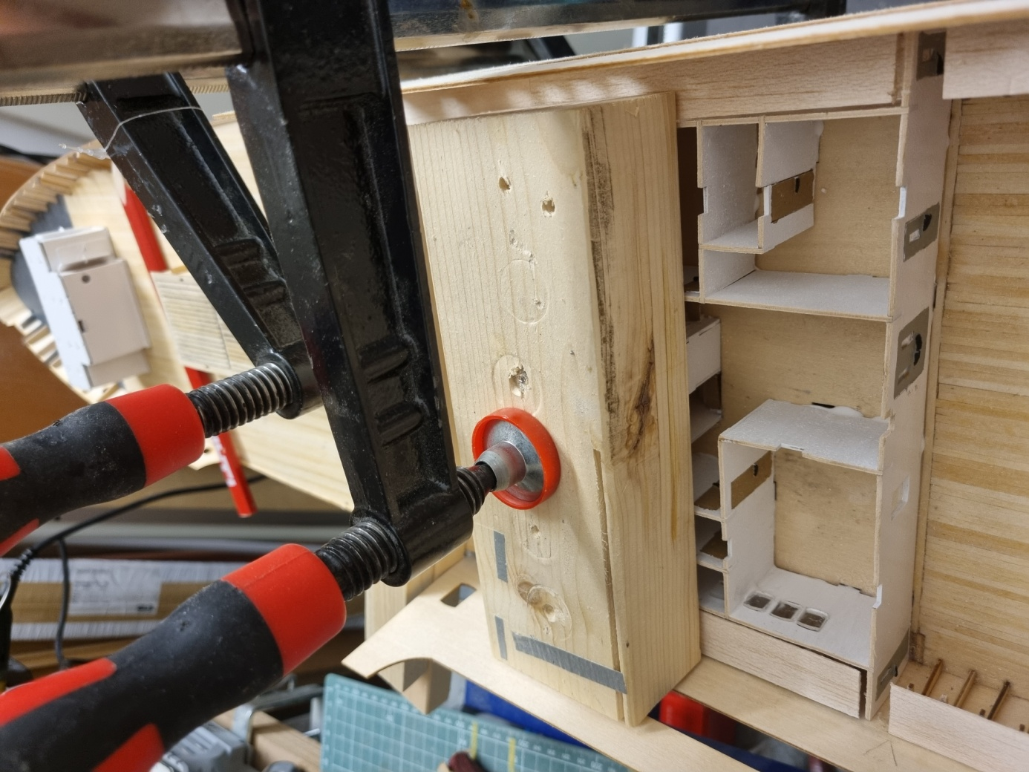
Bis zum Aushärten des Klebers wird das Deck gut angepresst.
Anschliessend werden die Decks gut entstaubt und mit Klarlack behandelt:
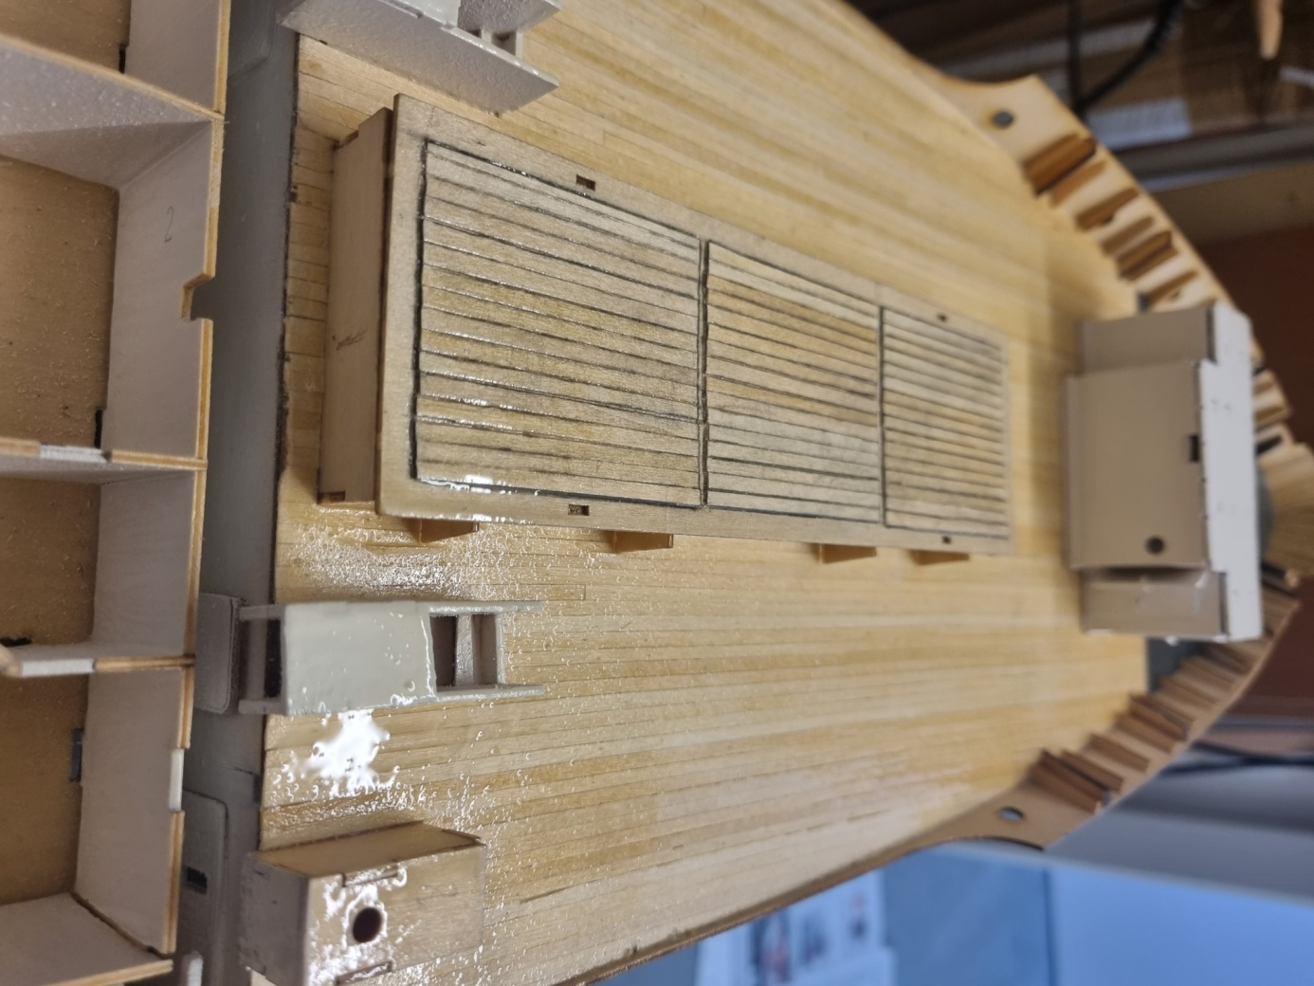
Nach dem der Klarlack getrocknet ist, sieht alles schon sehr edel aus!
Als nächstes schließen wir die Bugspitze mit Leisten:
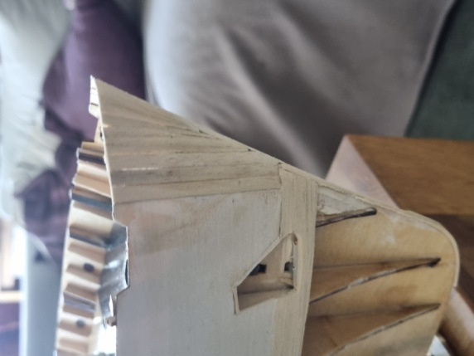
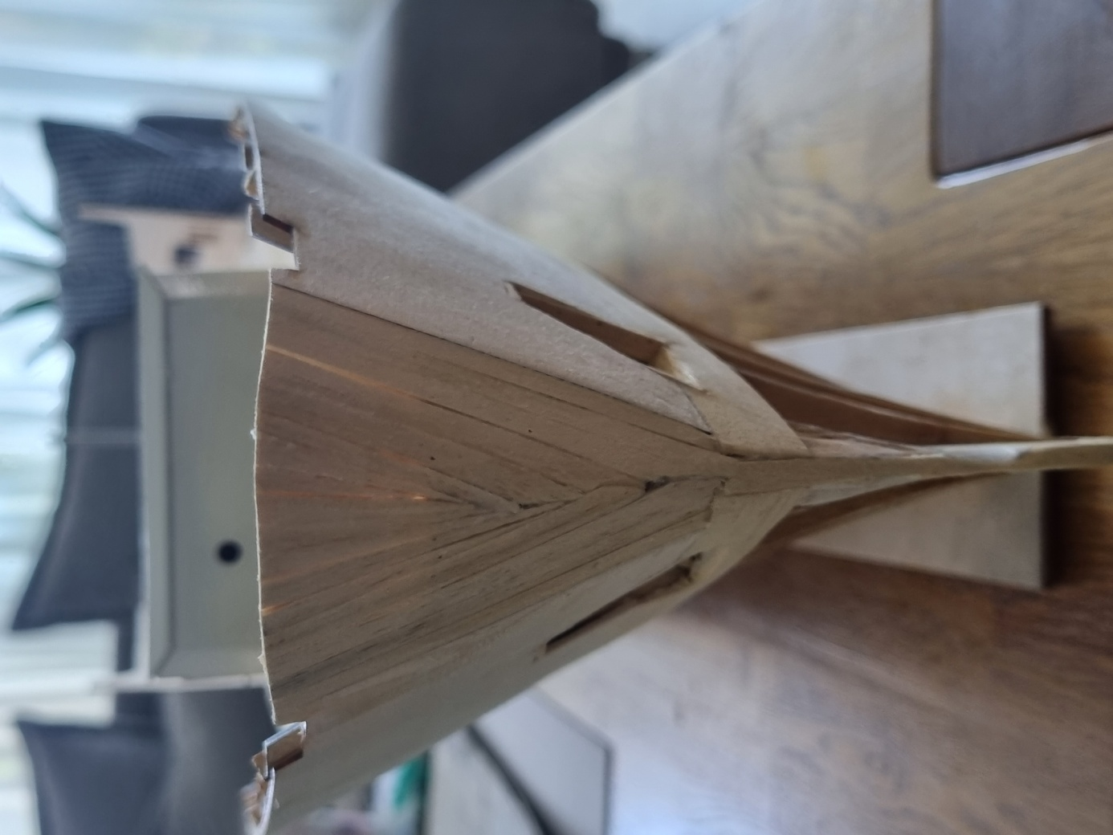
Das sieht auf dem Foto noch nicht so schön aus, aber keine Sorge: Das wird noch sauber verschliffen und verspachtelt, bis die Oberfläche perfekt ist!
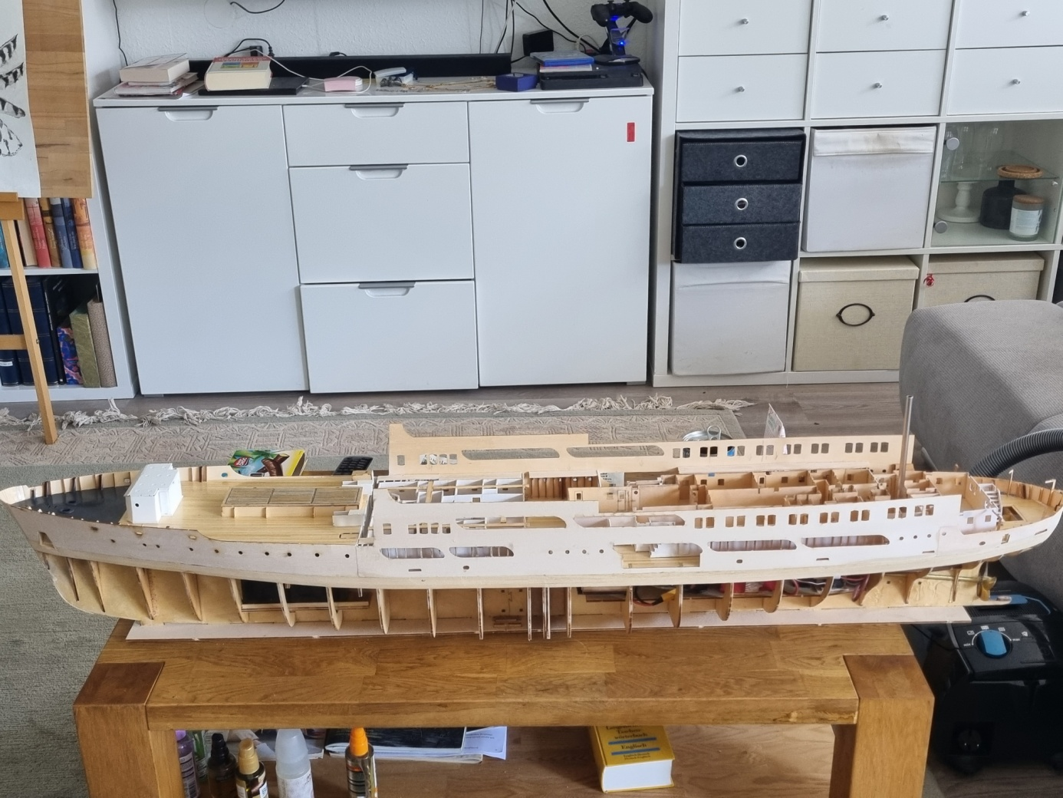
So sieht der Bauzustand im Überblick aus
Jetzt können wir auf die unteren Decks das Oberdeck aufsetzen. Hierbei ist wieder sehr genau zu arbeiten, damit hinterher alles gut passt. Die Vorgehensweise ist wie folgt:
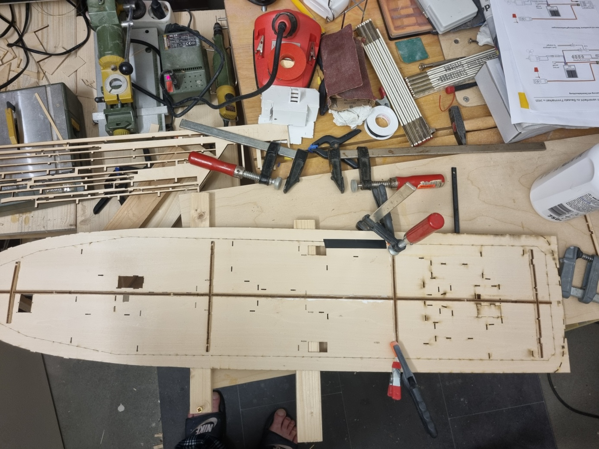
Die Grundplatte für das obere Deck besteht aus zwei Teilen, die nach Plan verleimt werden. Auf dem Foto ist das anschließende Verleimen der versteifenden Unterzüge zu sehen. Erkennbar ist ferner, dass die Grundplatten einen umlaufenden Rand haben. Entlang der sichtbaren Perforation wird später das Deck herausgetrennt, denn es ist abnehmbar gestaltet.
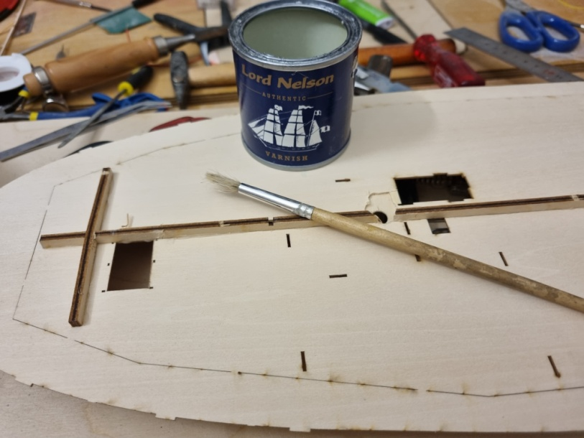
Am besten streichen wir die Unterseite der Decksplatte nun gleich mit Porenfüller!
Nun kann die Decksplatte einer ersten Sitzprobe unterzogen werden. Dabei ist darauf zu achten, dass die Auflagen der Decksumrandung, die auf den Schanzkleidstützen aufliegen, exakt die gleiche Höhe haben wie das herausnehmbare Mittelteil des Decks, welches auf den darunterliegenden Decks aufliegen. In meinem Fall bestand eine Höhendifferenz von ca. 2 bis 3 mm, da die Schanzkleidstützen zu niedrig waren. Hier habe ich zunächst 3 mm starke Balsaholzleisten auf die Stützen aufgeklebt und die korrekten Höhen dann an durch Verschleifen der Balsaholzunterlagen Stück für Stück angepasst, bis alles perfekt passte:
Auf dem obigen Foto sieht man die Balsaholzleisten, die den Höhenunterschied ausgleichen!
Danach erfolgen zahlreiche Sitzproben des Decks, wobei die Balsaholzleisten immer wieder abgeschliffen werden, bis alles passt!
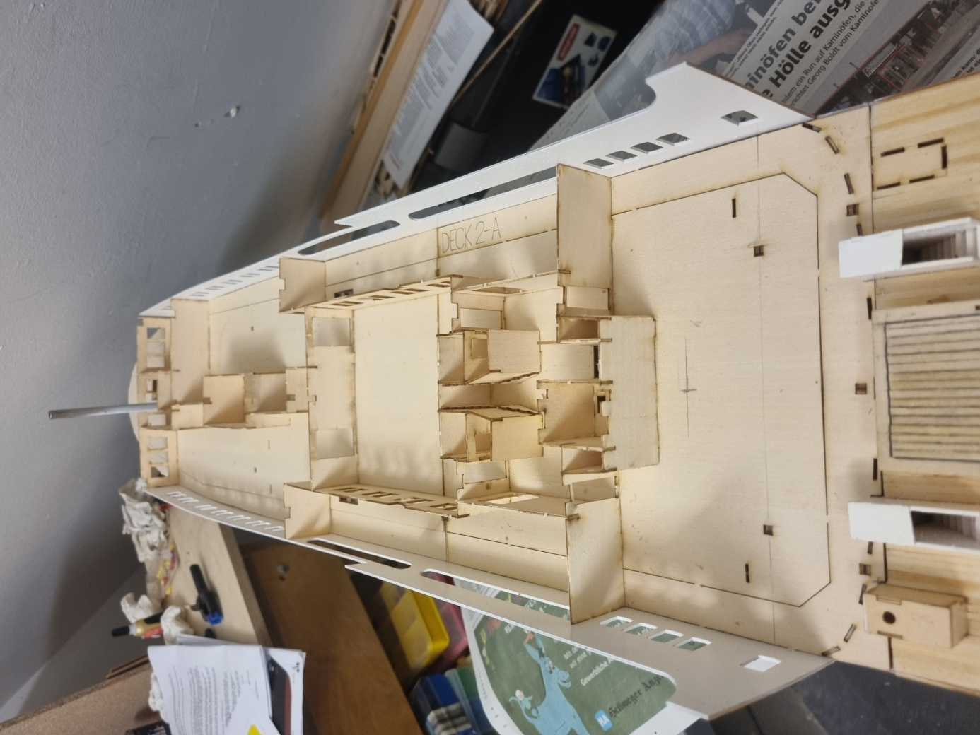
Hier ist die Decksumrandung bereits verklebt und die Decksaufbauten sind fast fertig.
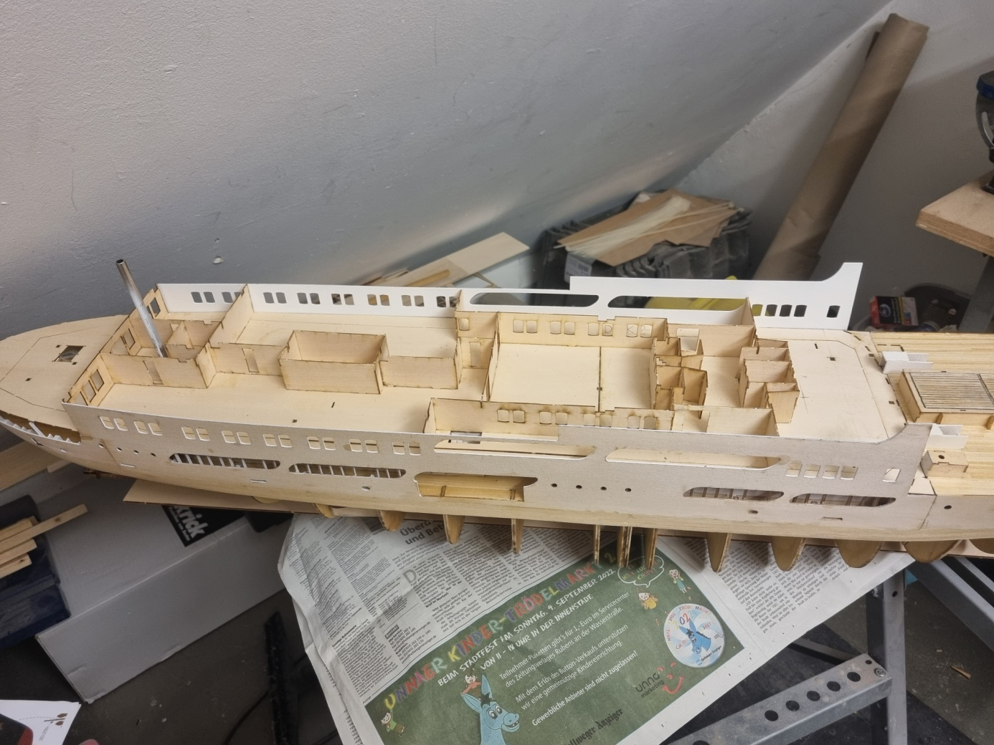
Hier das Ganz noch einmal aus einer anderen Perspektive. Für den Schornstein hinten habe ich eine Öffnung in das Deck geschnitten.
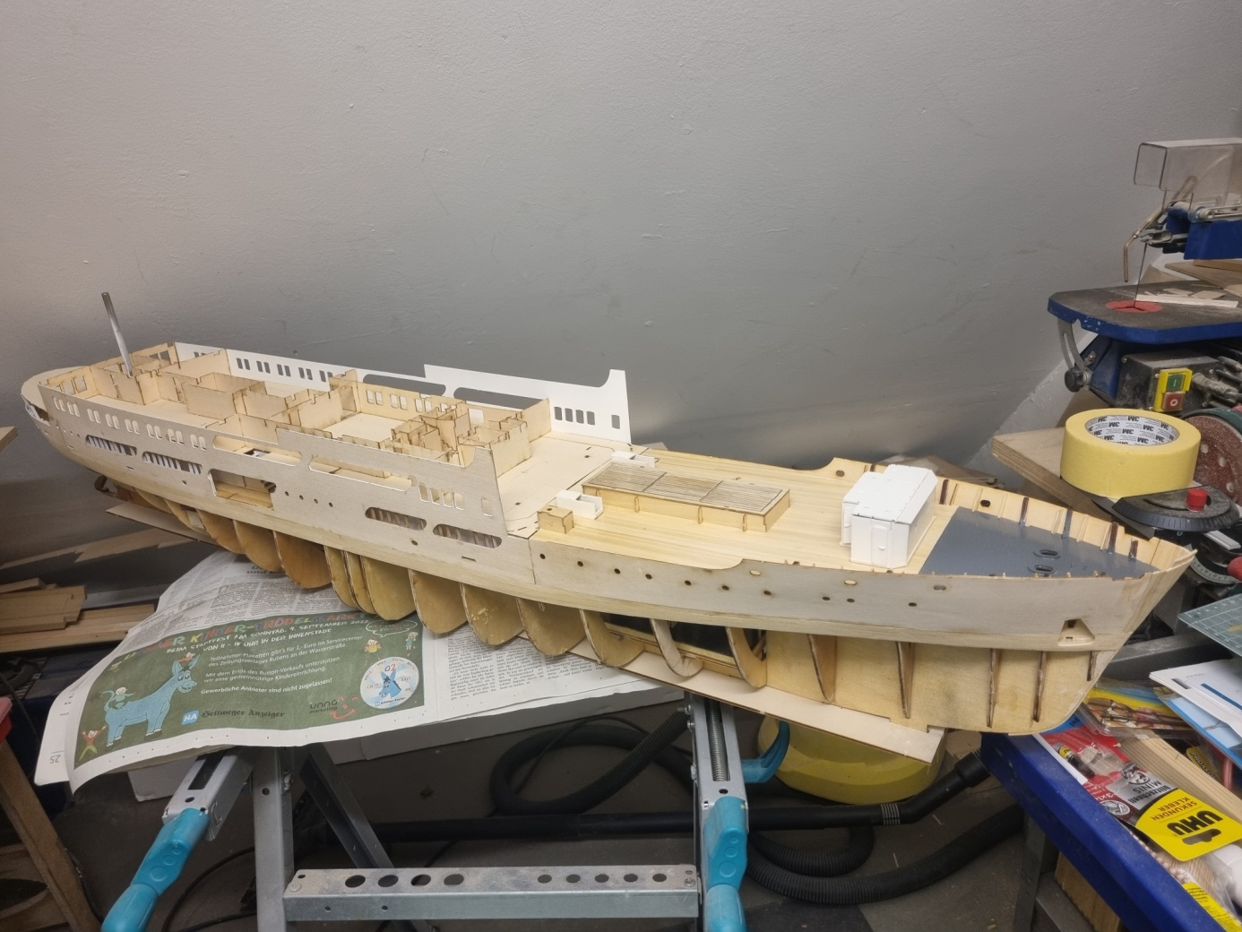

Nun können wir das Deck entlang der Perforation aus dem Rahmen vorsichtig heraustrennen. Dazu benutzen wir ein scharfes Bastelmesser:
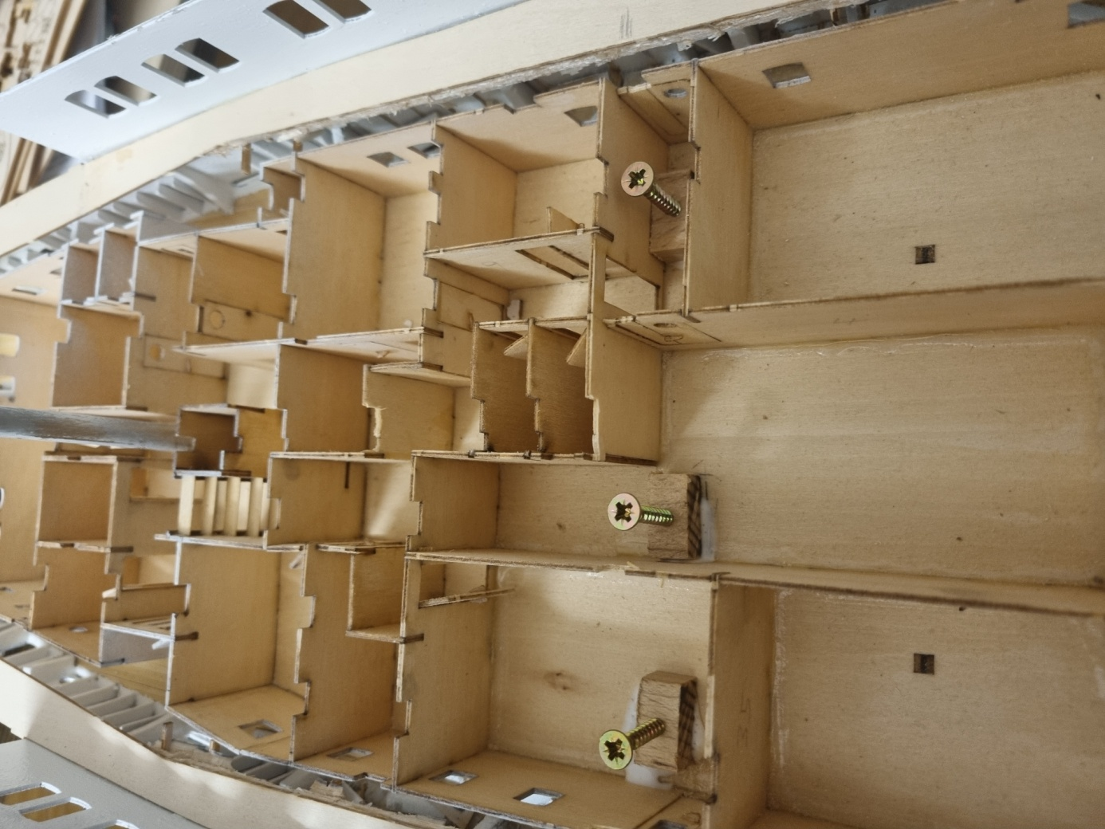
Nach dem Heraustrennen des Decks blicken wir auf das darunter liegende Deck. Die Schrauben sind höhenverstellbare Lager für die Haltemagneten, mit denen das Deck gehalten wird. Dazu müssen wir zunächst die Magneten einleimen:
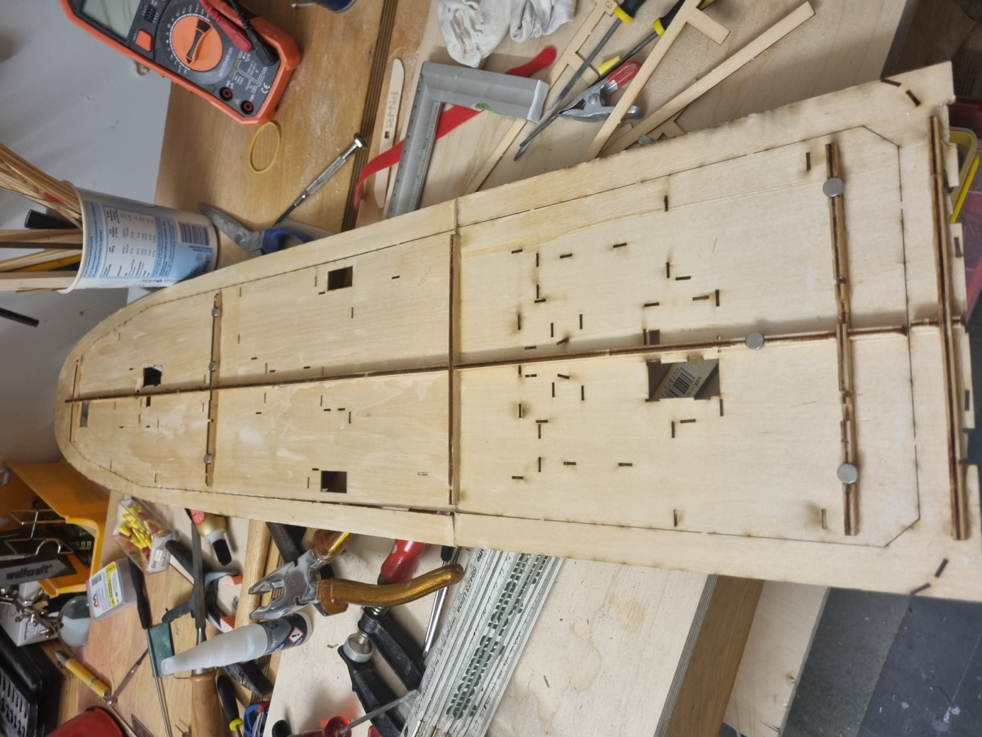
Für die Magneten befinden sich achtern und bugwärts je 3 Aussparungen, in welche die Magneten eingesetzt und verklebt werden. Bitte die Magneten zunächst entfetten und mit Schleifpapier aufrauen. Danach können sie mit Sekundenkleber für Metall eingeklebt werden. Ohne Aufrauen halten sie nicht!
Nun haben wir das Problem, die genauen Positionen für die als Widerlager dienenden Schrauben zu finden. Dazu messen wir die Positionen der Magnete vom Rand des Decks genau aus und übertragen diese Positionen auf die Decksumrandung.
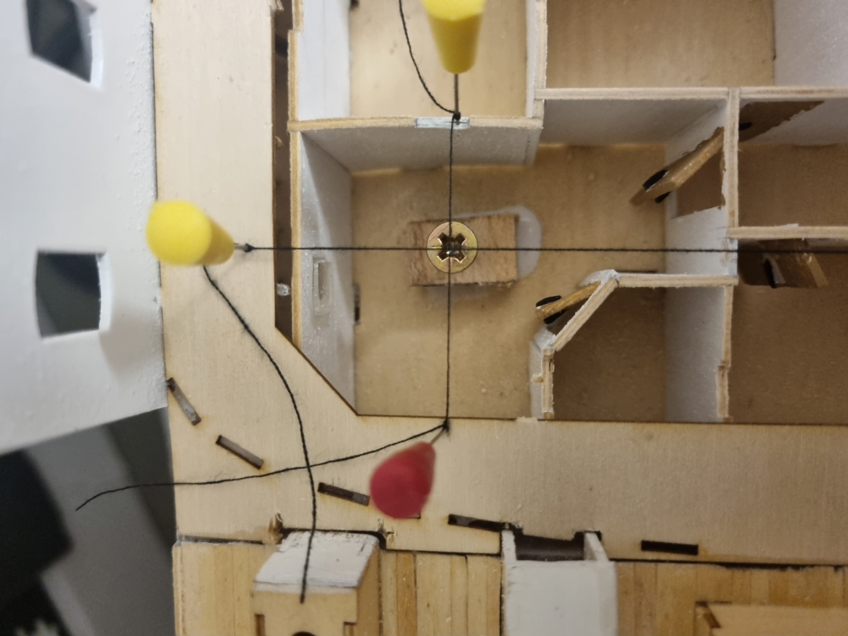
Hier zeige ich, wie man die genaue Position der Schrauben mit Hilfe von Zwirnsfaden und Stecknadeln findet. So messen wir die Positionen aller 6 benötigten Schrauben ein. Die Schrauben selbst habe ich zuvor in kleine Sockel aus Buchenholz eingedreht (vorbohren!) und die Sockel so verleimt, dass der Schraubenkopf genau unter dem „Fadenkreuz“ liegt. Durch das Ein- bzw. Ausdrehen der Schrauben können wir später die korrekte Höhe einstellen. Wenn alles richtig gemacht wurde, kann man das Deck später in die Öffnung einsetzen und die Magneten „saugen“ sich mit einem deutlichen „Klacken“ an den Schraubenköpfen fest!
Es sind diese und ähnliche Arbeiten, die oft viel Bauzeit kosten, ohne dass man am Modell große Fortschritte sieht!
Als nächstes folgen weitere Detailarbeiten:
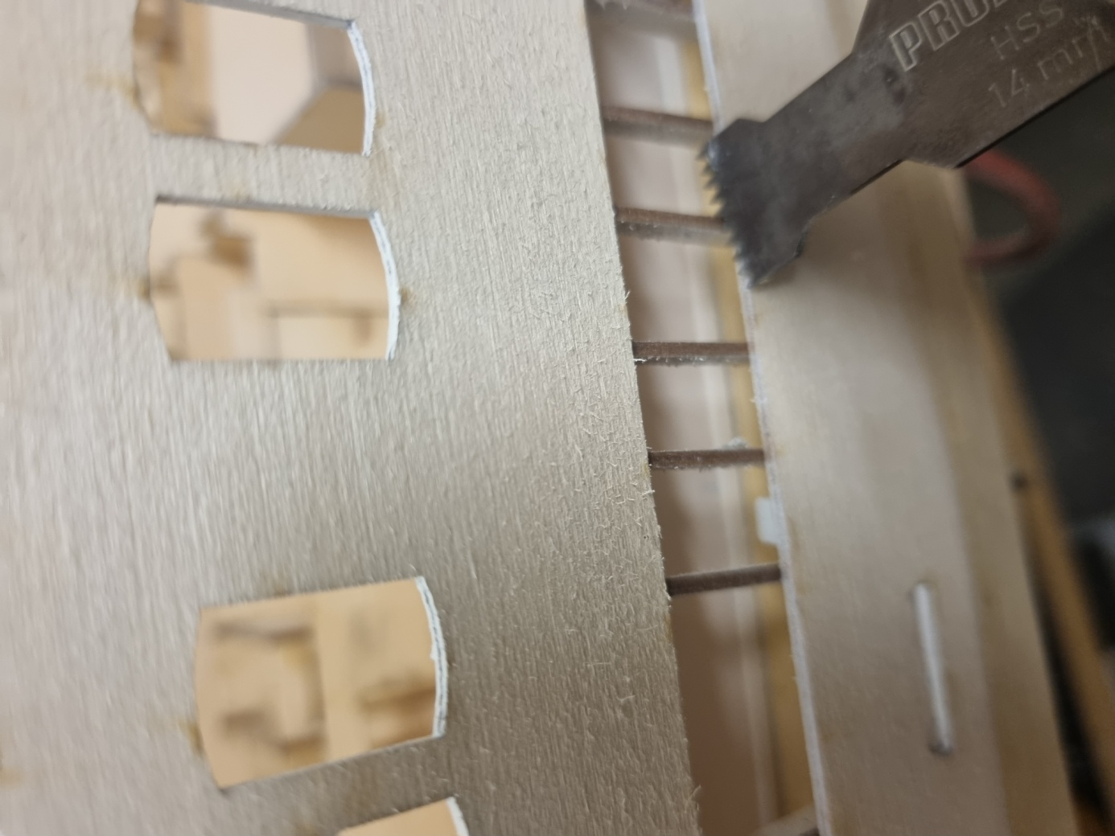
An den Durchbrüchen in den Schanzkleidern werden nun die Schanzkleidstützen entfernt. Dazu eignet sich unser Tool von Minimot, dass wir mit dem Sägeaufsatz versehen haben. Die Stege vorsichtig heraustrennen und mit einer Feile ggf. sorgfältig nacharbeiten:

Nun können wir achtern die oberen Schanzkleider anbringen. Die Teile dafür entnehmen wir dem Bausatz:
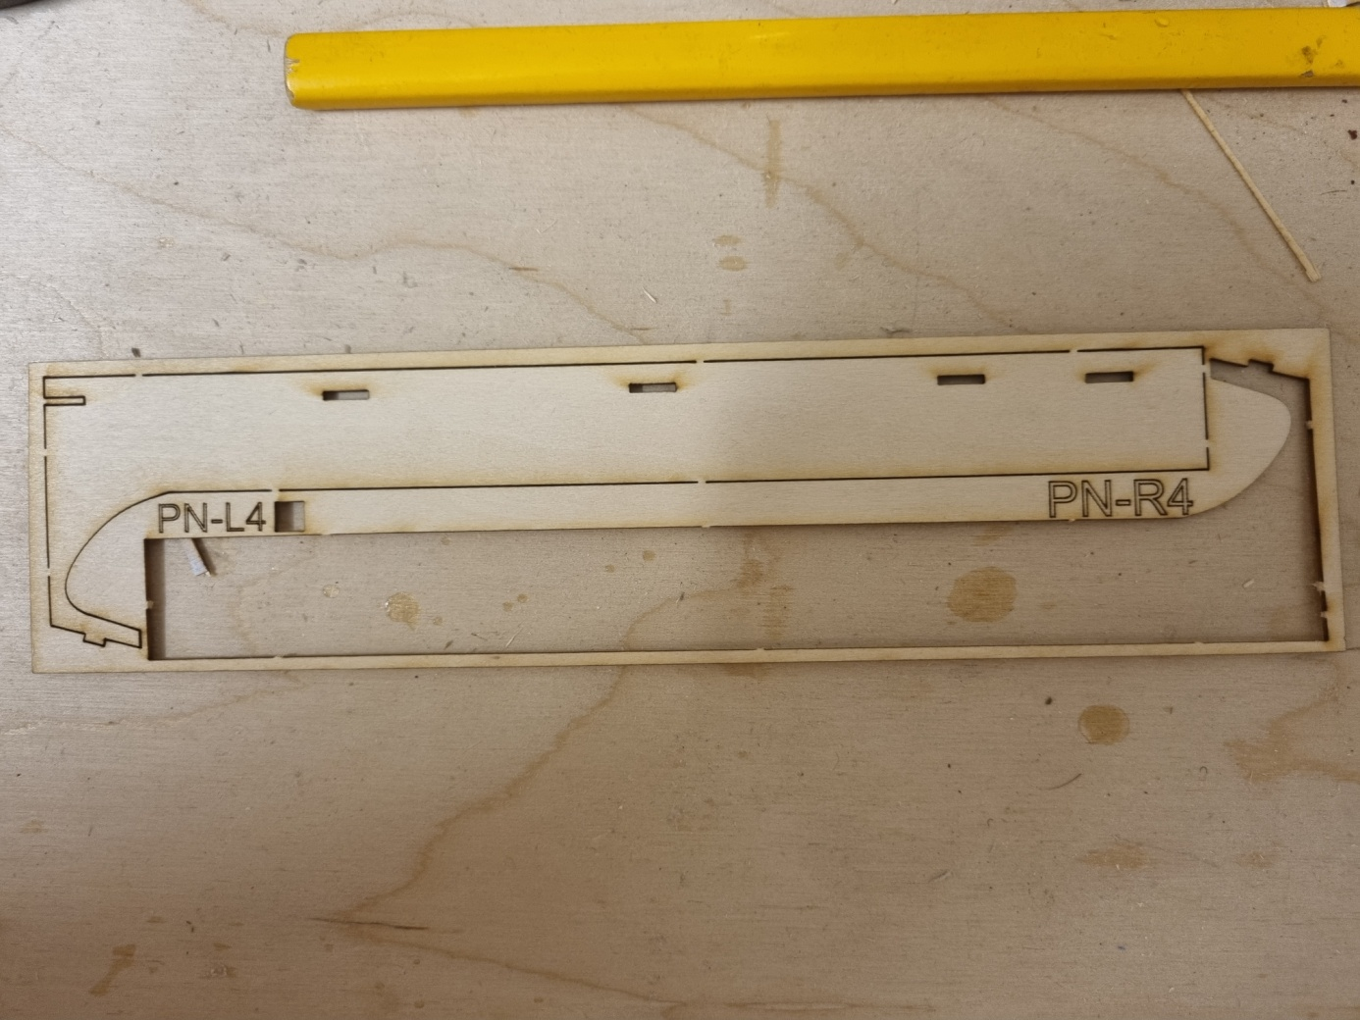
Nach dem Heraustrennen die Kanten gut verschleifen. Danach werden die Teile etwa 2 Stunden gewässert, damit sie beim Biegen nicht brechen.
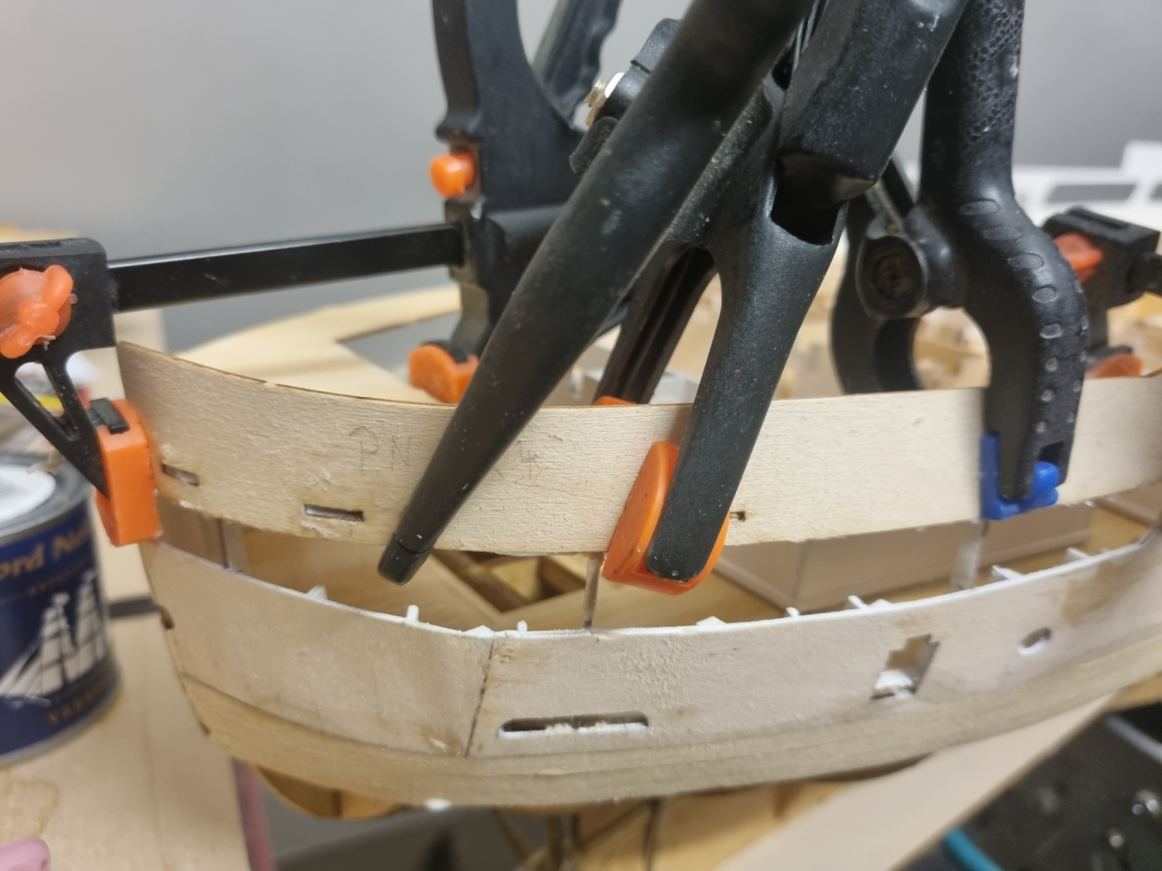
Anschliessend werden sie vorsichtig eingepasst und mit Klammern gesichert. Über Nacht trocknen lassen!
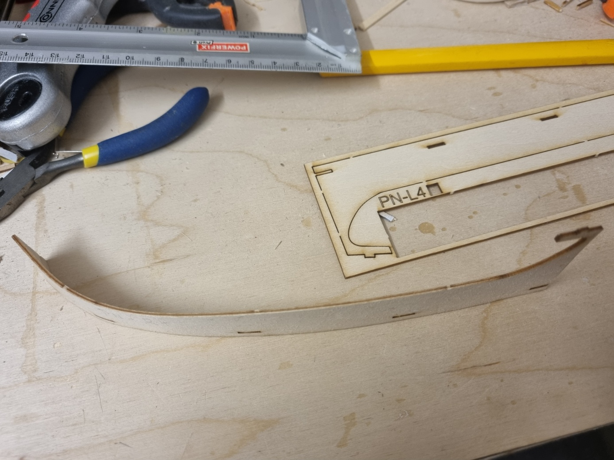
Wenn man sie am nächsten Tag abnimmt, behalten sie ihre Form und wir können sie jetzt endgültig verkleben:
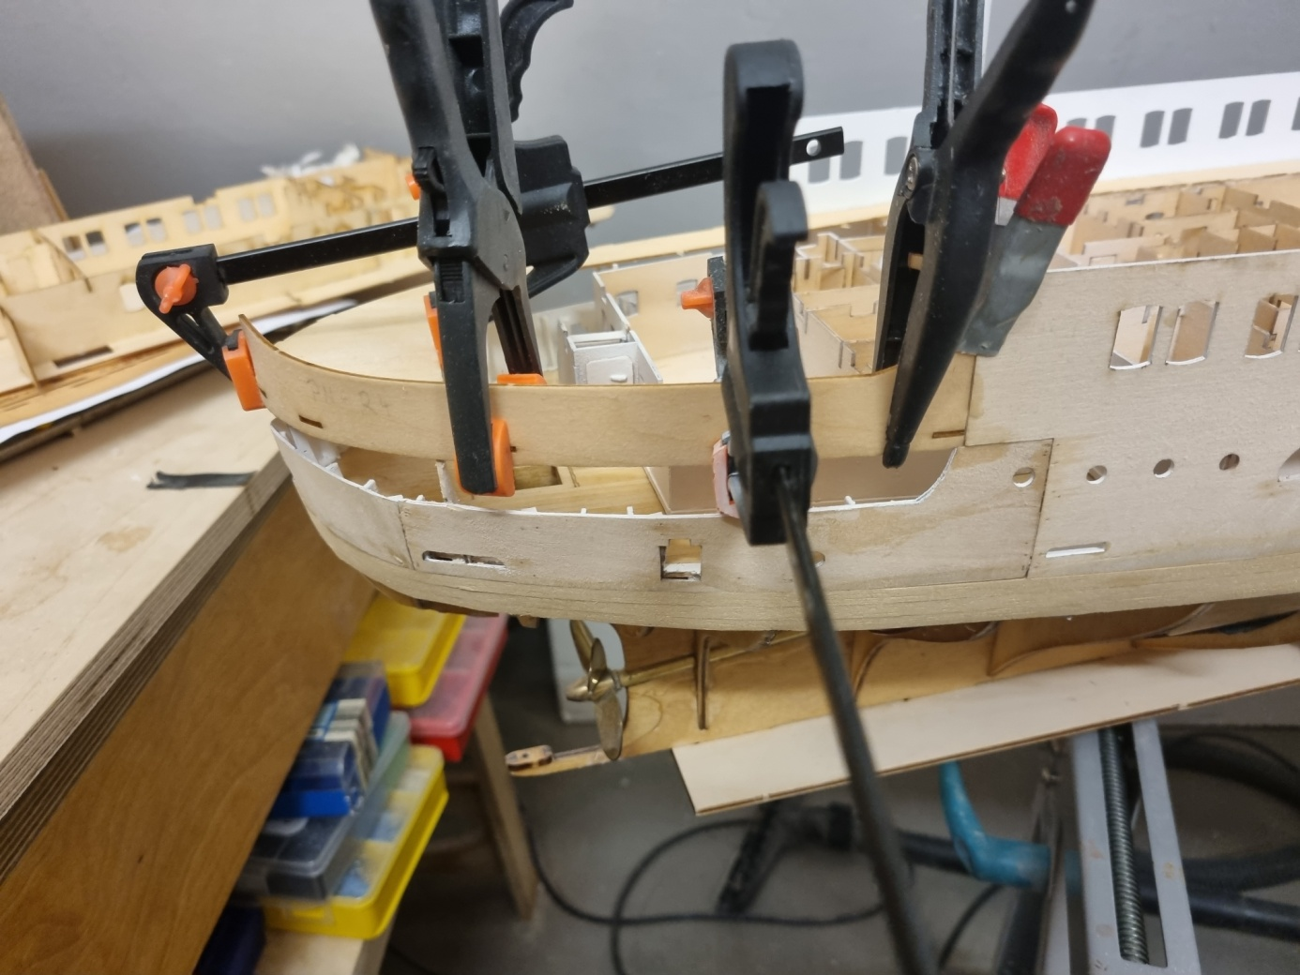
Die Öffnungen im Schanzkleid für die Gangways sollen nun ihre Reling erhalten:
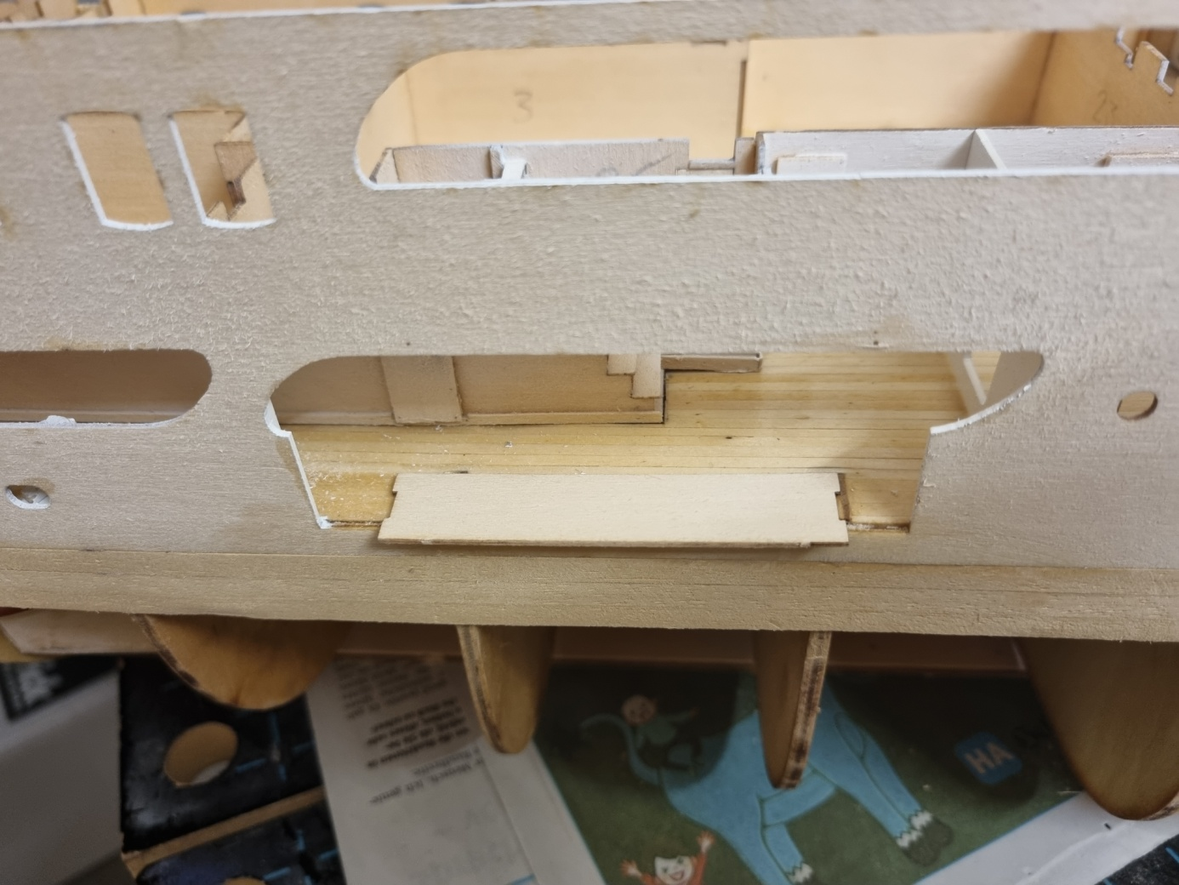
Leider passen die Bausatzteile nicht, sie sind schlichtweg zu kurz!
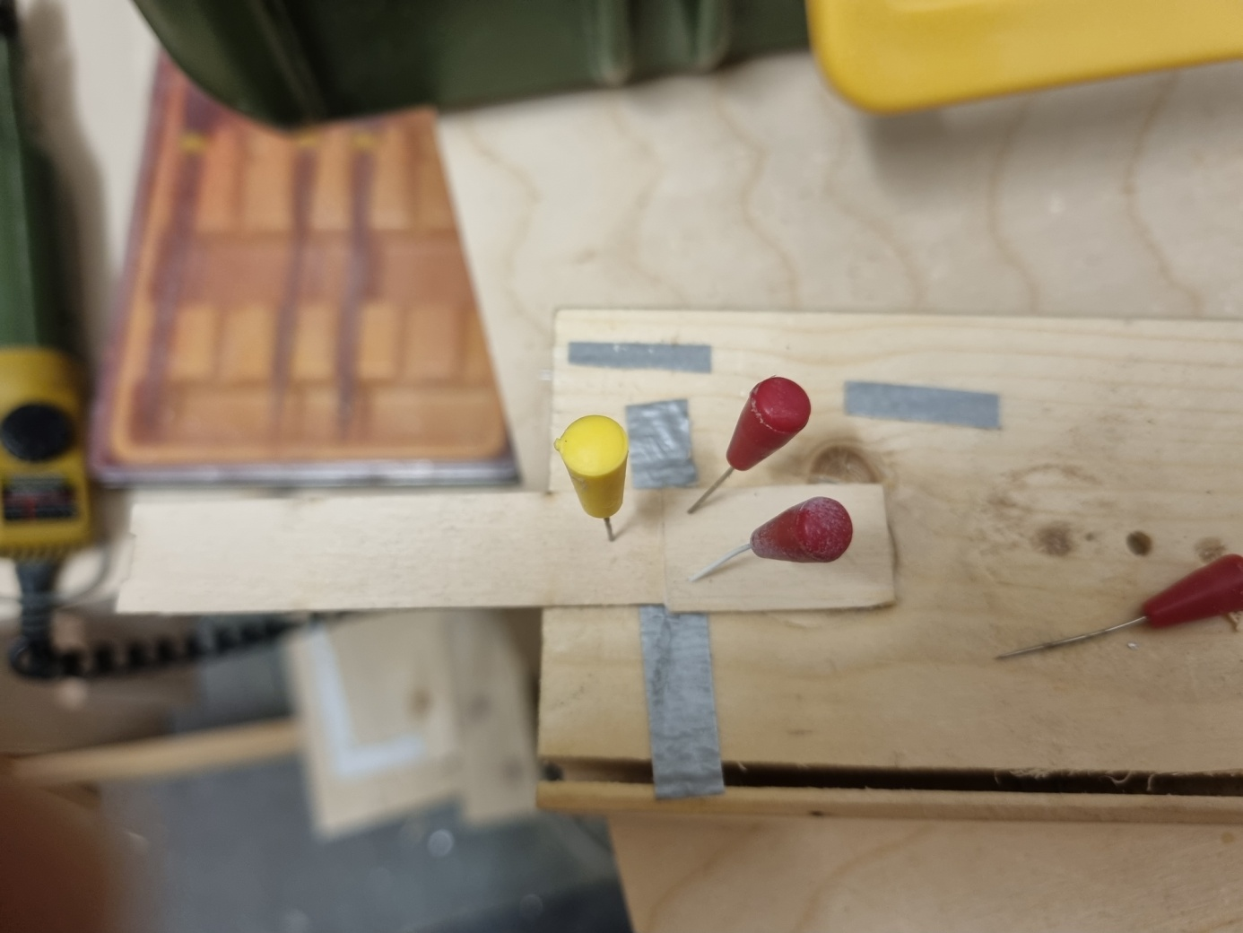
Also werden die Teile mit Abfallstücken aus Sperrholz entsprechend verlängert. Die Klebeflächen wurden jeweils im 45-Grad-Winkel angeschliffen, um die Klebeflächen zu vergrößern.

Wird fortgesetzt!

